TRƯỜNG CAO ĐĂNG CÔNG NGHỆ THỦ ĐƯC

KHOA CÔNG NGHỆ THÔNG TIN

**BÁO CÁO KẾT THÚC MÔN HỌC**

Môn Học: Lập Trình Di Động 2

**Sổ Tay Tiếng Anh – English Handbook**

**Giảng Viên:** Trương Bá Thái

**Sinh Viên Thực Hiện:**

1 Lê Đình Cường

2 Nguyễn Văn Nam

Khoa Công Nghệ Thông Tin _ Khóa 2016

Ngày 09/03/2019

**Nhật Ký Hoạt Động**

|  |  |  |  |  |  |
| --- | --- | --- | --- | --- | --- |
| **STT** | **HỌ TÊN** | **CÔNG VIỆC** | **TỰ**  **ĐÁNH GIÁ** | **NHÓM ĐÁNH GIÁ** | **KÝ TÊN** |
| 1 | Lê Đình Cường | - Thiết kế bản mẫu giao diện.  - Phân tích đề tài  - Phân tích cơ sở dữ liệu  - Hiện thực giao diện  + Màn hình splashscreen  + Màn hình home screen  + Màn hình danh mục từ loại  + Màn hình danh sách từ  +Màn hình chi tiết từ  + Màn hình luyện tập  + Màn hình tiềm kiếm  - Viết SRS  - Phân tích cở sở dữ liệu.  - Xây dựng cơ sở dữ liệu  - Viết xử lý cho các màn hình.  - Chuẩn bị bài chiếu |  |  |  |
| 2 | Nguyễn Văn Nam | - Phân tích đề tài.  - Tìm kiếm tài nguyên cho ứng dụng  - Phân tích cơ sở dữ liệu.  - Hiện thực giao diện.  + Màn hình thông tin ứng dụng.  + Màn hình ghi chú từ.  + Giao diện Navigation drawer cho các màn hình  + Màn hình thông báo lỗi.  + Màn hình bảng động từ bất quy tắc.  - Viết SRS  - Xây dựng cơ sở dữ liệu.  - Viết xử lý cho các màn hình. |  |  |  |
|  |  |  |  |  |  |

**MỤC LỤC**

CHƯƠNG 1. Mở Đầu 1

1 Giới Thiệu môn học và nhóm 1

2 Mô tả ứng dụng 1

CHƯƠNG 2 PHÂN TÍCH CẤU TRÚC HỆ THỐNG 2

1 Tổng quan về chương trình 2

1.1 Thông số chung 2

2.2 Cơ sở dữ liệu 2

2 Màn hình home screen (Lê Đình Cường) 5

2.1 Giao Diện Người Dùng 5

2.2 Mô Tả Chức Năng 5

2.3 Đặc Tả Thiết Kế 6

2.4 Sơ Đồ Hoạt Động 8

3 Màn hình hiển thị danh mục từ loại (Lê Đình Cường) 10

3.1 Giao Diện Người Dùng 11

3.2 Mô Tả Chức Năng 11

3.3 Đặc Tả Thiết Kế 11

3.4 Sơ Đồ Hoạt Động 13

4 Màn hình hiển thị danh sách từ vựng thuộc chủ đề (Lê Đình Cường) 17

4.1 Giao Diện Người Dùng 17

4.2 Mô Tả Chức Năng 17

4.3 Đặc Tả Thiết Kế 17

4.4 Sơ Đồ Hoạt Động 19

5 Màn hình hiển thị chi tiết từ vựng (Lê Đình Cường) 22

5.1 Giao Diện Người Dùng 22

5.2 Mô Tả Chức Năng 22

5.3 Đặc Tả Thiết Kế 22

5.4 Sơ Đồ Hoạt Động 23

6 Màn hình luyện tập (Lê Đình Cường) 25

6.1 Giao Diện Người Dùng 25

6.2 Mô Tả Chức Năng 25

6.3 Đặc Tả Thiết Kế 25

6.4 Sơ Đồ Hoạt Động 27

7 Màn hình Navigation Drawer (Nguyễn Văn Nam) 31

7.1 Giao Diện Người Dùng 31

7.2 Mô Tả Chức Năng 31

7.3 Đặc Tả Thiết Kế 32

7.4 Sơ Đồ Hoạt Động 33

8 Màn hình tra câu theo từ khóa 34

8.1 Giao Diện Người Dùng 34

8.2 Mô Tả Chức Năng 34

8.3 Đặc Tả Thiết Kế 34

8.4 Sơ Đồ Hoạt Động 36

9 Màn hình hiển thị bảng động từ bất quy tắc (Nguyễn Văn Nam) 37

9.1 Giao Diện Người Dùng 37

9.2 Mô Tả Chức Năng 37

9.3 Đặc Tả Thiết Kế 37

9.4 Sơ Đồ Hoạt Động 39

10 Màn hình ghi chú từ vựng (Nguyễn Văn Nam) 42

10.1 Giao Diện Người Dùng 42

10.2 Mô Tả Chức Năng 44

10.3 Đặc Tả Thiết Kế 44

10.4 Sơ Đồ Hoạt Động 46

11 Màn hình thông tin ứng dụng (Nguyễn Văn Nam) 51

11.1 Giao Diện Người Dùng 51

11.2 Mô Tả Chức Năng 51

11.3 Đặc Tả Thiết Kế 51

11.4 Sơ Đồ Hoạt Động 53

12 Màn hình tìm kiếm (Lê Đình Cường) 54

12.1 Giao Diện Người Dùng 54

12.2 Mô Tả Chức Năng 54

12.3 Đặc Tả Thiết Kế 54

12.4 Sơ Đồ Hoạt Động 56

13 Màn hình lỗi (Nguyễn Văn Nam) 59

13.1 Giao Diện Người Dùng 59

13.2 Mô Tả Chức Năng 59

13.3 Đặc Tả Thiết Kế 59

13.4 Sơ Đồ Hoạt Động 60

14 Màn hình khởi động SplashScreen (Lê Đình Cường) 61

14.1 Giao Diện Người Dùng 61

14.2 Mô Tả Chức Năng 62

14.3 Đặc Tả Thiết Kế 62

14.4 Sơ Đồ Hoạt Động 63

15 Một số thành phần khác được sử dụng 64

15.1 Giao Diện Các Dialog 64

15.2 Mô Tả Chức Năng Các Dialog 68

15.3 Đặc Tả Thiết Kế 69

CHƯƠNG 3 CÀI ĐẶT 69

1 Màn hình splashscreen 69

1.1 Về giao diện 69

1.2 Về xử lý 70

2 Màn hình home 73

2.1 Về giao diện 73

2.2 Về xử lý 73

3 Màn hình danh mục từ loại 74

3.1 Về giao diện 74

3.2 Về xử lý 75

4 Màn hình hiển thị danh sách từ vựng 76

4.1 Về giao diện 76

4.2 Về xử lý 77

5 Màn hình chi tiết từ 78

5.1 Về giao diện 78

5.2 Về xử lý 79

6 Màn hình luyện tập 79

6.1 Về giao diện 79

6.2 Về xử lý 80

7 Màn hình nagation drawer 82

7.1 Về giao diện 82

7.2 Về xử lý 83

8 Màn hình tra câu 84

8.1 Về giao diện 84

8.2 Về xử lý 84

9 Màn hỉnh hiển thị bảng động từ bất quy tắc 84

9.1 Về giao diện 84

9.2 Về xử lý 84

10 Màn hình ghi chú từ vựng 84

10.1 Về giao diện 84

10.2 Về xử lý 85

11 Màn hình thông tin ứng dụng 88

11.1 Về giao diện 88

11.2 Về xử lý 88

12 Màn hình tìm kiếm 88

12.1 Về giao diện 88

12.2 Về xử lý 88

13 Màn hình lỗi 89

13.1 Về giao diện 89

13.2 Về xử lý 89

CHƯƠNG 4 KẾT QUẢ ĐẠT ĐƯỢC 89

1 Kết quả đạt được 89

2 Những điều chưa đạt được 90

3 Kết luận 90

# CHƯƠNG 1. Mở Đầu

## 1 Giới Thiệu môn học và nhóm

- Môn học lập trình di động 2 là mông học kế thừa và nâng cao từ môn di động 1. Tại môn học này sinh viên được áp dụng các kiến thức nâng cao được học và tìm hiểu được trong quá trình học và làm đồ án. Đồ án môn di động 2 là tổng hợp những kiến thức có được từ những môn học trước, tuy nhiên do thời gian thực hiện ngắn nên có thể xuất hiện nhiều hạn chế và lỗi phát sinh ngoài ý muốn.

**- Thành viên thực hiện đồ án:**

+ Lê Đình Cường

+ Nguyễn Văn Nam

## 2 Mô tả ứng dụng

- Tên ứng dụng: English Handbook (Sổ tay tiếng anh)

**- Giới thiệu:**

Ứng dụng được nhóm thực hiện trong suốt quá trình học của môn lập trình di động 2, xây dựng trên nền tảng android, phát triển trên nền android 7.1 (Sdk Version 28) và phiên bản sdk thấp nhất mà ứng dụng hỗ trợ là sdk 25. Hỗ trợ tốt cho các thiết bị có độ phân giải màn hình từ Full HD trở lên và kích thước trên 4.5 incher.

**- Chức năng:**

Ứng dụng được chia thành 5 chức năng chính:

+ Học từ vụng theo nhóm và ghi nhớ mẫu câu.

+ Thông báo từ vựng hằng ngày.

+ Tra câu dựa vào từ khóa người dùng nhập.

+ Xem bảng động từ bất quy tắc.

+ Ghi chú từ vựng bằng hình ảnh mà bạn chụp.

Ứng dụng tạo ra với mục đích hộ trợ người dùng nắm vũng các từ cơ bản bằng chia chúng thành các nhóm từ và mỗi từ sẽ có mẫu vẫn dụng đơn giản thông qua những từ này người dùng có thể nhớ nghĩa tốt hơn và cách vận dụng những từ này thông qua các mẫu câu đi kèm từ đó dần dần cải thiện cải thiện kiến thức tiếng anh của người dùng. Chức năng tra câu giúp người dùng biết cách vận dụng từ đó và xác định được vị trí của từ đó trong câu mẫu mà chúng tôi đưa ra từ đó người dùng có thể vận dụng từ đó vào những câu khác. Ngoài ra ứng dụng còn chức năng ghi chú tự vựng theo vật thể mà người dùng chụp được và tag nó vào một từ tiếng anh khi xem lại những vật này với từ tiếng anh bên cạnh sẽ giúp cho bạn nhớ từ tốt hơn so với việc ghi nhớ mặt chữ truyền thống mà chúng ta hay vận dụng. Chúng tôi còn tích hợp chức năng thông báo mỗi ngày sẽ hiển thị thông báo ứng với 10 từ với số lần mở khóa của người dùng dù chỉ lướt qua thì người dùng cũng sẽ nhớ được từ đó và nghĩa của nó.

# CHƯƠNG 2 PHÂN TÍCH CẤU TRÚC HỆ THỐNG

## 1 Tổng quan về chương trình

### 1.1 Thông số chung

- Api phát triên ứng dụng : API 25 (Android 7.1)

- Target SDK Version 28

- Min SDK Version 25

- Thiết bị thử nghiệm:

+ Mi a1 android 9

+ Samsung galaxy s8.

- Màn hình hỗ trợ:

+ HD +

+ FULL HD

+ FULL HD+

+ 2K

### 2.2 Cơ sở dữ liệu

Tên Cơ Sở Dữ Liệu: EnglishHandbook

**Các bảng**

Nhom (IdNhom, TenLoai, IconLoai)

Tu (IdNhom, IdTu, Tu, LoaiTu1, Nghia1, ViDu1, LoaiTu2, Nghia2, ViDu2, LoaiTu3, Nghia3, ViDu3)

BangDongTu (IdVerb, Verb1, Verb2, Verb3, NghiaTu)

TraCau (IdCau, Cau, NghiaCau)

GhiChu (IdGhiChu, HinhAnh, Tu)

Theme (IdTheme, NowValue)

LuyenTap (IdLuyenTap, IdNhom, ViTri, CauSai)

WordToday (IdNgay, Ngay, Tu, Nghia)

**Mô Tả**

**- Nhom:** Đây là bảng phụ vụ cho chức năng học từ theo nhóm từ

+ IdNhom: Khóa chính đây giúp phân biệt nhóm từ này với nhóm từ khác.

+ TenLoai (Tên loại): Tên của loại ví dụ như: Nghề ngiệp, thể thao …

+ IconLoai (Biểu tượng của loại): Mỗi loại sẽ một icon đại diện cho nó.

**- Tu**

+ IdNhom: Khóa ngoại của của bảng nhóm. Mỗi từ chỉ thuộc một nhóm.

+ IdTu: Đây khóa chính của bảng từ, mỗi từ có một id để phân biệt từ này với từ khác.

+ Tu: Từ tiếng anh.

+ LoaiTu1, LoaiTu2, LoaiTu3: Chứa loại từ của mỗi từ tiếng anh ví dụ như động từ, tính từ, hay danh từ

+ Nghia1, Nghia2, Nghia3: Chứa nghĩa của từ tương ứng vơi loại từ 1, 2 và 3.

+ ViDu1, ViDu2, ViDu3: Chữa các mẫu vi dụ cho từ loại đó.

**- BangDongTu**

+ IdVerb: Đây là khóa chính của bản giúp phân biệt động từ này với động từ khác.

+ Verb1: Động từ nguyên mẫu

+ Verb2: Động từ ở quá khứ.

+ Verb3: Động từ ở quá khứ phân từ

**- TraCau**

+ IdCau: Đây là khóa chính của bảng, mỗi câu sẽ có một id để phân biệt câu này với câu khác.

+ Cau: Là một câu có chứa từ khóa mà người dùng đang tìm kiếm

+ NghiaCau: Là nghĩa tiếng Việt cho câu.

**- GhiChu**

+ IdGhiChu: Đây là khóa chính của bản giúp phân biệt ghi chú này với ghi chú khác.

+ HinhAnh: Hình ảnh người dùng muốn ghi chú.

+ Tu: Đây là từ mà người dùng ghi chú.

**- Theme:** Bảng lưu dòng dữ liệu thiết lập thông số theme.

+ IdTheme: Đây là khóa chính của bảng giúp phân biệt bản lưu thông số theme

+ NowValue: Giá trị thông số theme gồm hai giá trị 1 và 2.

- **LuyenTap:** Bảng lưu lại thông số từ lần luyện tập khi chưa hoàn thành mà người dùng thoát

+ IdLuyenTap: Giúp phân biệt tiến trình luyện tập với tiến trình luyệnt tập khác

+ IdNhom: Đây là khóa ngoại từ bảng Nhom giúp lấy giữa liệu luyện tập tương ứng với danh mục từ loại.

+ViTri: Vị trí mà người dùng tại câu mà người dùng đang dừng lại.

+ CauSai: Số câu mà người dùng đã trả lời sai.

- **WordToday:** Bảng lưu trữ các từ được chọn ngẫu nhiên cho mỗi ngày

+ IdNgay: Mỗi ngày được lưu trữ sẽ có id khác nhau để phân biệt với những dữ liệu ngày trước đó.

+ Ngay: Ngày mà từ được lưu trữ

+ Tu: Từ được chọn ngẫu nhiên được lưu trữ.

+ Nghia: Nghĩa của từ được lưu trữ.

## 2 Màn hình home screen (Lê Đình Cường)

### 2.1 Giao Diện Người Dùng

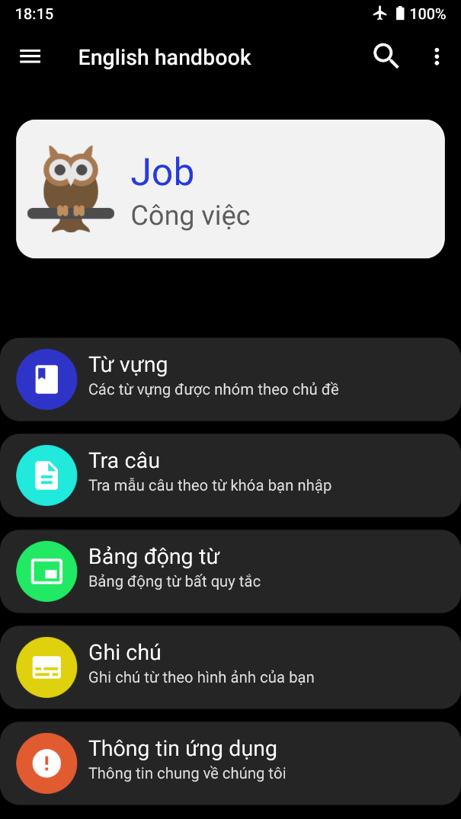 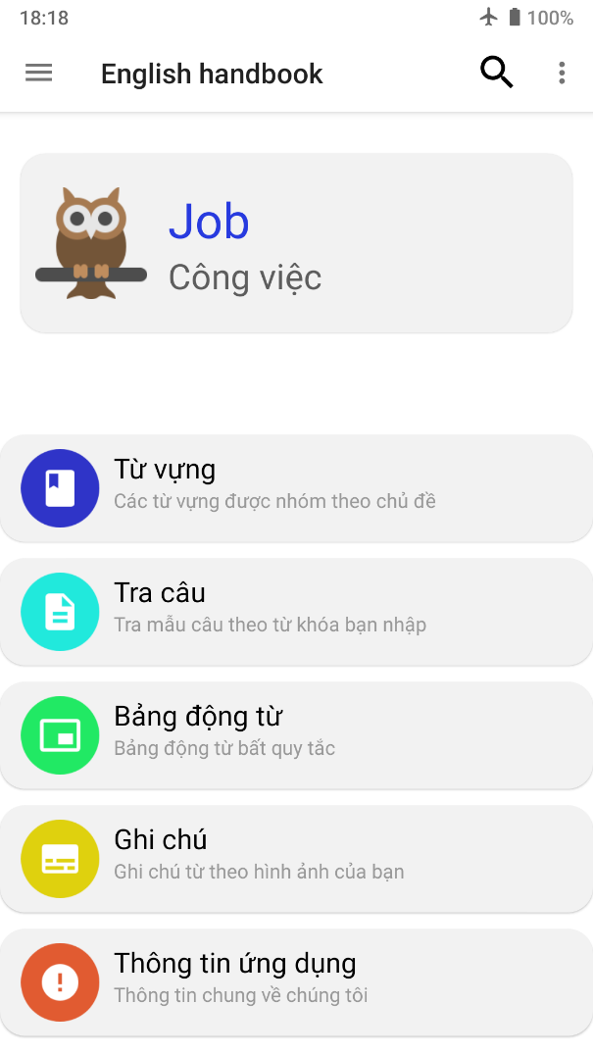

### 2.2 Mô Tả Chức Năng

- Màn hình home là màn hình sẽ khởi chạy đầu tiên khi khởi chạy ứng dụng tại đây chương trình sẽ hiển thị ngấu nhiên 10 từ tiếng anh hiển thị trong recyclerview một cách ngẫu nhiên. Và truy cập đến chức năng chính của chương trình. Ngoài ra đây đây cũng chứa thiết lập thay đổi theme cho toàn bộ các màn hình trong chương trình.

### 2.3 Đặc Tả Thiết Kế

|  |  |  |  |
| --- | --- | --- | --- |
| **Tên Thành Phần** | **Mô tả** | **Hành động** | **Yêu cầu** |
| Menu Item Search | Là thành phần nằm trên action bar có chức năng chuyển sang màn hình tìm kiếm từ. | Chạm để chuyển sang màn hình tìm kiếm | **Icon sử dụng**  - seachbutton.xml (State list)  - search_button_black.xm (Icon search màu đèn)  **title**="Search"  **showAsAction**="always" |
| Title Action Bar | Là tên của màn hình hiển thị action bar |  | **Title ActionBar**: English handbook  **Color:** #fff đối với light theme  **Color** #000 đối với dark theme |
| Menu item more button | Chứa những menu item ẩn trong chương trình .  - Gồm menu item sau:  + Light Theme  + Dark Theme | Hiển menu item Dark theme hoặc Light theme tùy theo chế độ | - **Menu item name** là Light Theme nếu đang ở chế độ Dark Theme.  - **Menu item name** là Dark Theme nếu đang chế độ Light Theme |
| Recyclerview Word Today | Đây là thành phần hiển thị từ vựng hằng ngày. |  | **Chiều layout:**  + Horizontal |
| Image View    (RCV Item) | Đây là thành phần item của recycler view Word Today. |  | **layout_width**="80dp  **Hình ảnh:**  icon_owl.png |
| Text View    (Recyclerview word today) | Đầy là thành phần của item của recyclerview của Word Today. Hiển thị từ tiếng anh |  | **textSize** = "35sp" **textColor** ="#273ADF" **text** = "Word" |
| TextView    (Recycler View word today) | Là một thành phần item của recycler view word today hiển thị nghĩa của từ tiếng anh |  | **textSize** ="25sp" **textColor** ="#5d5d5d" **text** ="Meaning" |
| Recycler view function | Đây là thành phần hiển thị danh sách chức năng trong chương trình. | Chuyển sang màn hình chức năng tương ứng.  + Chuyển sang màn hình hiển thị danh mục từ vựng.  + Chuyển sang màn hình tra câu  + Chuyển sang màn hình thông tin ứng dụng.  + Chuyển sang màn hình hiển thị bảng động từ bất quy tắc | **Chiều**: Vertical |
| Image View    (Recyclerview Item Function) | Đây là thành trong item của recyler view funtion. Hiển thị biểu tượng của chức năng. |  | **layout_width**="56dp" **layout_height**="56dp"  **Scr:** Tùy thuộc vào chức năng |
| TextView    (Recyclerview Item Funtion) | Đây là thành phần hiển thị tên của chức năng. |  | **textSize**="20sp"  **Text Color:**  + #fff (Dark Theme)  + #000 (Light Theme) |
| Text View    (Recyclerview item function) | Là thành giao diện item của của Recyclerview function. Hiển mô tả cho chức năng |  | **textSize**="14sp"  **Text Color:**  + #fff (Dark Theme)  + #000 (Light Theme) |
| Navigation Button Toggle | Thành phần giúp mở giao diện navigation draw trong chương trình | Mở navigation draw |  |
|  |  |  |  |

### 2.4 Sơ Đồ Hoạt Động

**Hiển thị dữ liệu lên Recycler View Word_Today**

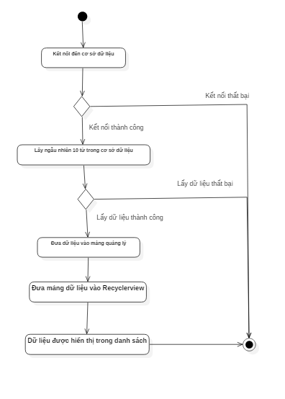

**Chuyển đổi giữa các chức năng trong màn hình**

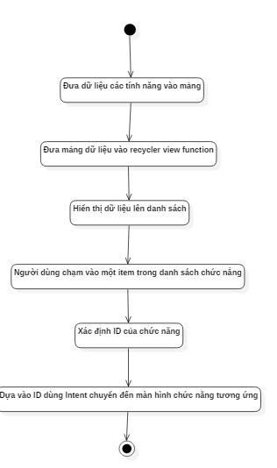

**Chuyển sang màn hình tìm kiếm**

- Bước 1: Người dùng nhấn vào biểu tượng kính lúp trên actionbar

- Bước 2: Màn hình tìm kiếm hiện ra.

**Thay đổi theme ứng dụng**

- Bước 1: Người dùng chọn biểu tượng 3 chấm đặt dọc trên action bar

- Bước 2: Menu tùy chọn này hiện ra với tùy chọn là DarkTheme nếu giao diện hiện tại đang là LighTheme, và hiện thị là LightTheme nếu ngược lại.

## 3 Màn hình hiển thị danh mục từ loại (Lê Đình Cường)

### 3.1 Giao Diện Người Dùng

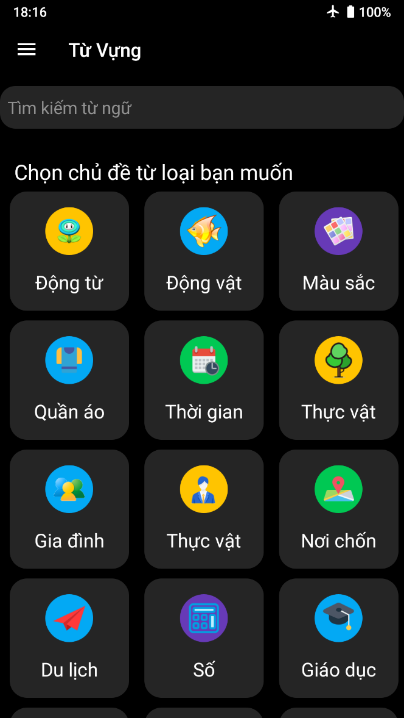 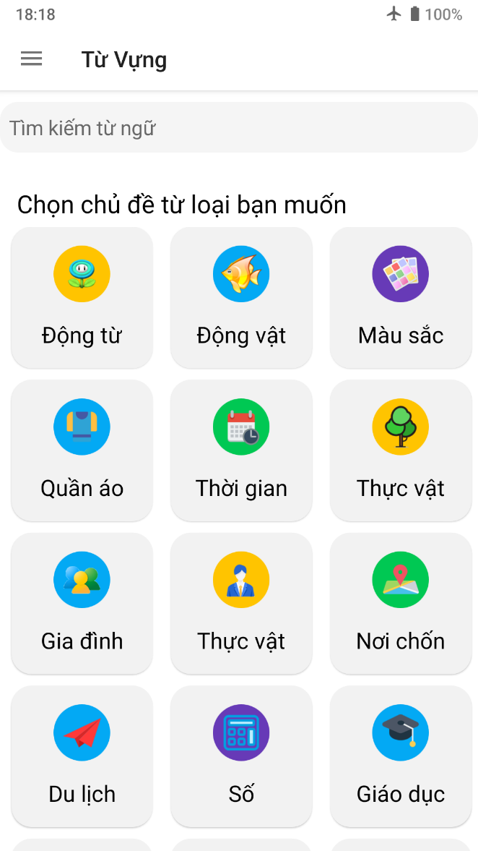

### 3.2 Mô Tả Chức Năng

Từ màn hình home 🡪 Chọn chức năng Từ Vựng

Màn hình này hiển thị danh các chủ đề từ loại đã được nhóm trong chương trình. Tại đây người dùng có thể tìm kiếm từ ngữ hoặc truy cập vào danh sách các từ theo chủ đề trong danh sách.

### 3.3 Đặc Tả Thiết Kế

|  |  |  |  |
| --- | --- | --- | --- |
| **Tên Thành Phần** | **Mô tả** | **Hành động** | **Yêu cầu** |
| Màn hình tự vựng | Gồm các thành phần  + Navigation Button Toggle  + Recyclerview  + EditText  + Text View  + Toolbar |  |  |
| Title Actionbar “Từ vựng” | Tiêu đề của màn hình hiển thị trên action bar |  | **Color:**  + #fff (Dark theme)  + #000 (Light theme) |
| Navigation Button Toggle | Thành phần để mở menu naviagation draw | Chạm để mở navigation drawer | **Color:**  + #fff (Dark theme)  + #000 (Light theme) |
| TextView | Hiển thị mô ta cho danh sách phía dưới |  | **Color:**  + #fff (Dark theme)  + #000 (Light theme) |
| RecyclerView Topic | Đây thành phần chứa các item là chủ đề của các nhóm từ trong chương trình | Chạm vào list item để chuyển đến màn hình hiển thị danh sách từ tương ứng |  |
| Image View    (Recycler View Topic Item) | Đây là thành phần thuộc item của recycler view topic.  Hiển thị biểu tượng cho từng chủ đề từ loại có trong danh sách |  | **layout_width**="50dp" **layout_height**="50dp" **layout_marginBottom**="15dp"  **Src:** Tùy theo chủ đề từ loại trong danh sách |
| Text View    (Recycler view topic item) | Là thành thuộc item của recycler view topic. Hiển thị chủ đề của nhóm từ |  |  |
| EditText | Người dùng nhập từ ngữ cần tìm vào trong thành phần này | Sau khi nhập xong chuyển sang màn hình hiển thị kết quả | **maxLength**="20"  **hint**="Tìm kiếm từ ngữ"  **TextColor:**  + #fff (Dark Theme)  + #000 (Light Theme)  **Background:**  + #252525 (Dark theme)  + #f2f2f2 (Light Theme) |
|  |  |  |  |
|  |  |  |  |

### 3.4 Sơ Đồ Hoạt Động

**Lấy dữ liệu các loại từ và hiển thị lên danh sách**

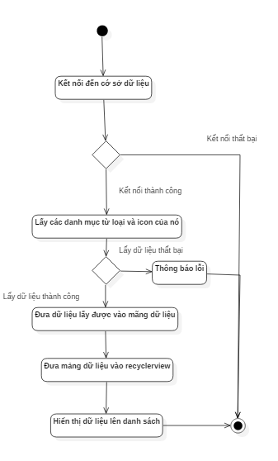

**Chuyển dữ liệu sang màn hình hiển thị danh sach từ loại thuộc chủ để mà người dùng chọn**

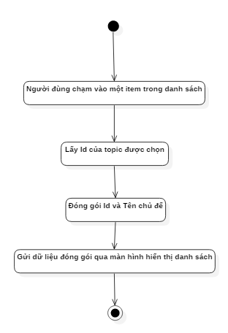

**Xử lý tìm kiếm**

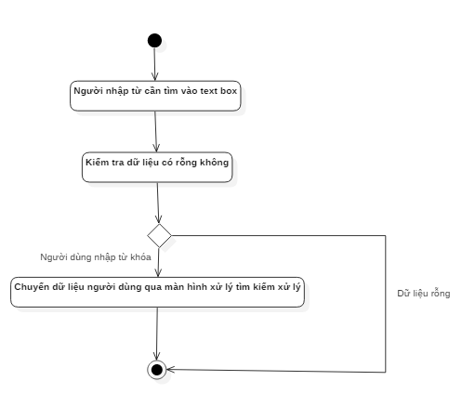

## 4 Màn hình hiển thị danh sách từ vựng thuộc chủ đề (Lê Đình Cường)

### 4.1 Giao Diện Người Dùng

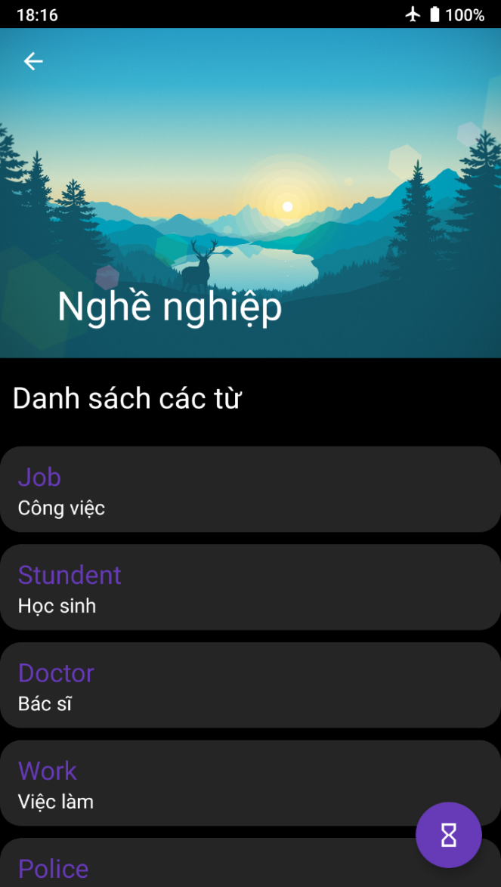 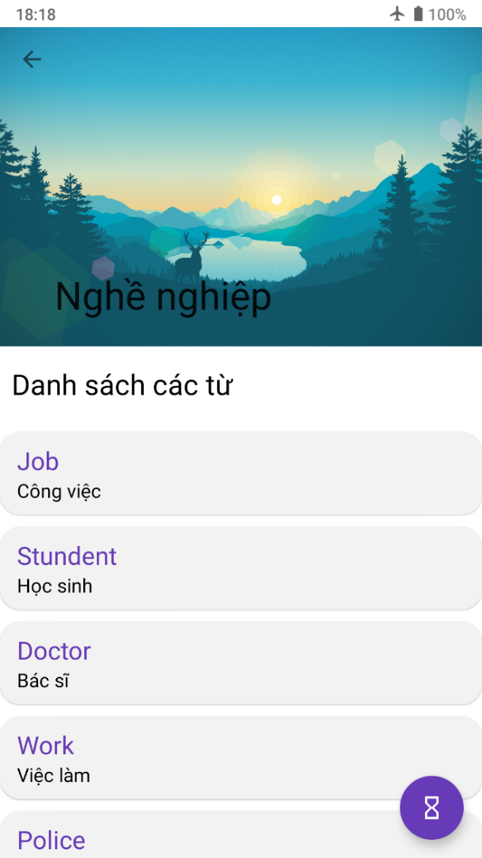

### 4.2 Mô Tả Chức Năng

Màn hình home 🡪 Màn hình danh mục từ loại 🡪 Danh sách từ vựng

Màn hình này sẽ hiển thị danh cách các từ thuộc nhóm từ mà bạn đã chọn từ màn hình trước. Khi nhấn vào một item trong danh sách sẽ chuyển sang màn hình chi tiết, hoặc nhấn vào biểu tượng đồng hồ cát để chuyển sang màn hình luyện tập.

### 4.3 Đặc Tả Thiết Kế

|  |  |  |  |
| --- | --- | --- | --- |
| **Tên Thành Phần** | **Mô tả** | **Hành động** | **Yêu cầu** |
| Màn hình hiển thị danh sách từ | Màn hình này gồm các thành phần  + TextView  + ImageView  + Recycler View  + FloatButton  + Toolbar |  |  |
| Back Button | Đây là thành phần trên action bar | Chạm vào để trở về màn hình hiển thị danh mục từ loại | **Color:**  + #fff (Dark Theme)  + #000 (Light Theme) |
| Title Name “Nghề Nghiệp” | Đây là thành phần hiển thị trên actionbar hiển thị tiêu đề của chủ đề được chọn từ màn hình trước |  | **Title Name** nhận giá trị chủ đề từ màn hình trước.  **Color:**  + #fff (Dark Theme)  + #000 (Light Theme) |
| Text View  “Danh sách các từ” | Thành phần được sử dụng làm nhãn cho danh sách từ phía dưới |  | **TextColor:**  + #fff (DarkTheme)  + #000 (LightTheme) |
| Recyclerview List Word | Thành phần hiển thị danh sách thuộc nhóm chủ đề được chọn | Chạm để chuyển sang màn hình hiển thị chi tiết của từ được chọn trong danh sách |  |
| Text View    (Recyclerview item list word) | Thành phần nằm trong giao diện một item của recycler view list word. Hiển thị từ tiếng anh |  | **textSize**="22sp"  **TextColor**: #673AB7 |
| TextView    (Recyclerview item list word) | Thành phần nằm trong giao diện một item của recycler view list word. Hiển thị nghĩa tiếng Việt cho từ |  | **textSize**="17sp"  **TextColor:**  + #fff (DarkTheme)  + #000 (Light Theme) |
| FloatActionButton | Đây là thành phần nổi trên các view khác. | Chạm vào để chuyển đến màn hình luyện tập | **Backgroud:** Phụ thuộc vào màu colorAccent |
|  |  |  |  |

### 4.4 Sơ Đồ Hoạt Động

**Xử lý hiển thị dách sách các từ theo nhóm từ nhận được từ màn hình trước**

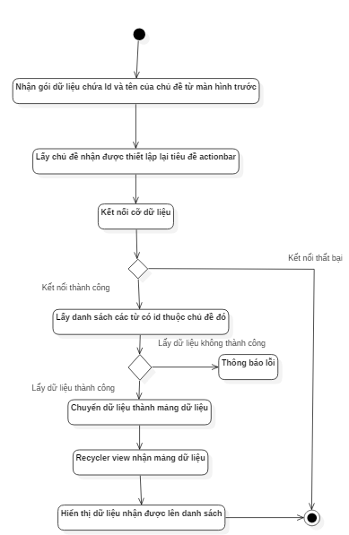

**Xử lý chuyển qua màn hình hiển thông tin chi tiết của từ**

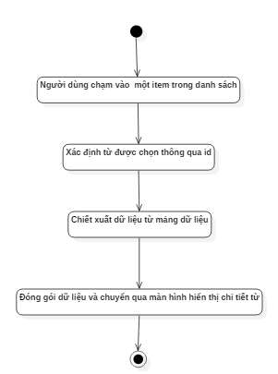

**Xử lý chuyển dữ liệu qua màn hình luyện tập**

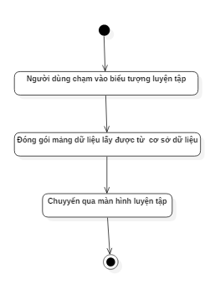

## 5 Màn hình hiển thị chi tiết từ vựng (Lê Đình Cường)

### 5.1 Giao Diện Người Dùng

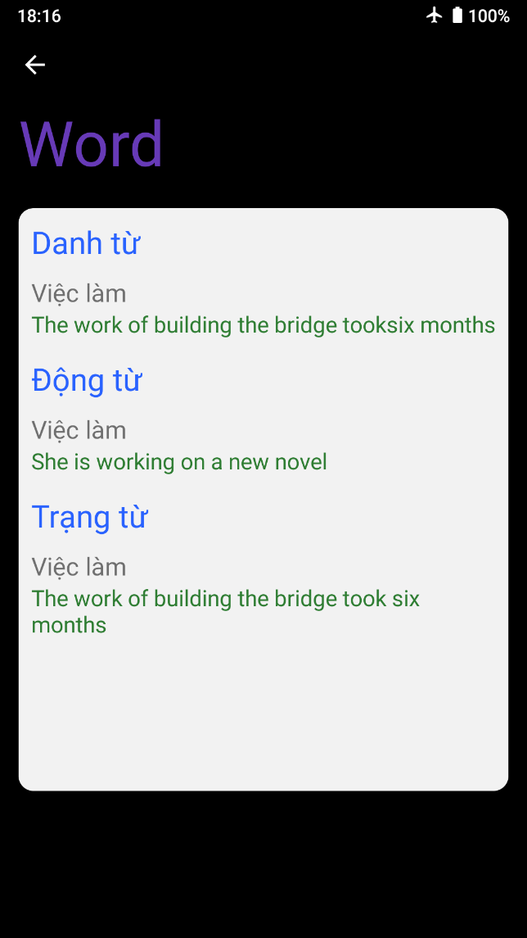 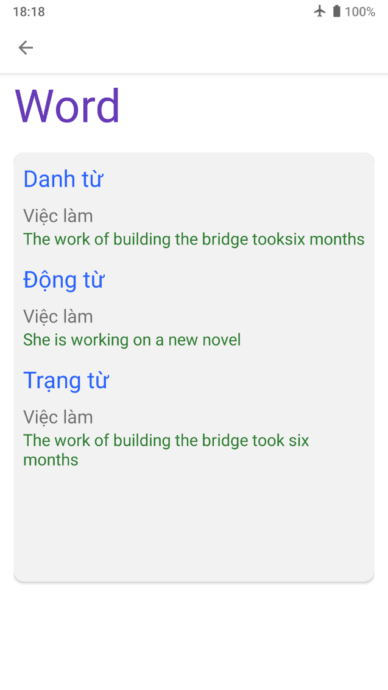

### 5.2 Mô Tả Chức Năng

Màn hình home 🡪 Màn hình danh mục từ loại 🡪 Danh sách từ vựng 🡪 Màn hình chi tiết từ

Màn hình này sẽ hiển thị thông tin chi tiết của từ loại mà bạn chọn từ danh sách các từ hiển thị từ màn hình trước bao gồm loại từ và nghĩa và ví dụ của từ loại đó.

### 5.3 Đặc Tả Thiết Kế

|  |  |  |  |
| --- | --- | --- | --- |
| **Tên Thành Phần** | **Mô tả** | **Hành động** | Yêu cầu |
| Back Button | Thành phần trên action bar dùng để trở về màn hình trước | Chạm để trở về màn hình Danh sách từ | **Color:**  + #fff (Dark theme)  + #000 (Light theme) |
| Màn hình chi tiết từ | Màn hình này gồm các thành phần  + Text View  + Card View  + Scroll View  + Toolbar |  |  |
| Text View | Hiển thị từ tiếng anh được chọn từ màn hình trước. |  | **textSize**="50sp"  **TextColor:** #673AB7 |
| Text View | Hiển thị loại của từ |  | **textSize**="25sp"  **textColor**="#2962FF" |
| TextView | Hiển thị nghĩa của từ |  | t**extSize**="20sp  **textColor**=#000 |
| TextView | Hiển thị ví dụ trong câu cho từ đó |  | t**extColor**="#2E7D32"  **textSize**="18sp" |
| Carview | Thành phần bao phủ quanh các text view ở trên |  | **cardBackgroundColor**="#f2f2f2"  **cardCornerRadius**="12dp" |

### 5.4 Sơ Đồ Hoạt Động

**Xử lý đối tượng nhận được từ màn hình danh sách**

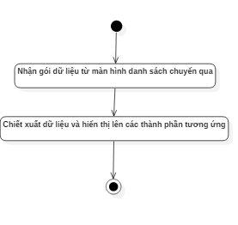

## 6 Màn hình luyện tập (Lê Đình Cường)

### 6.1 Giao Diện Người Dùng

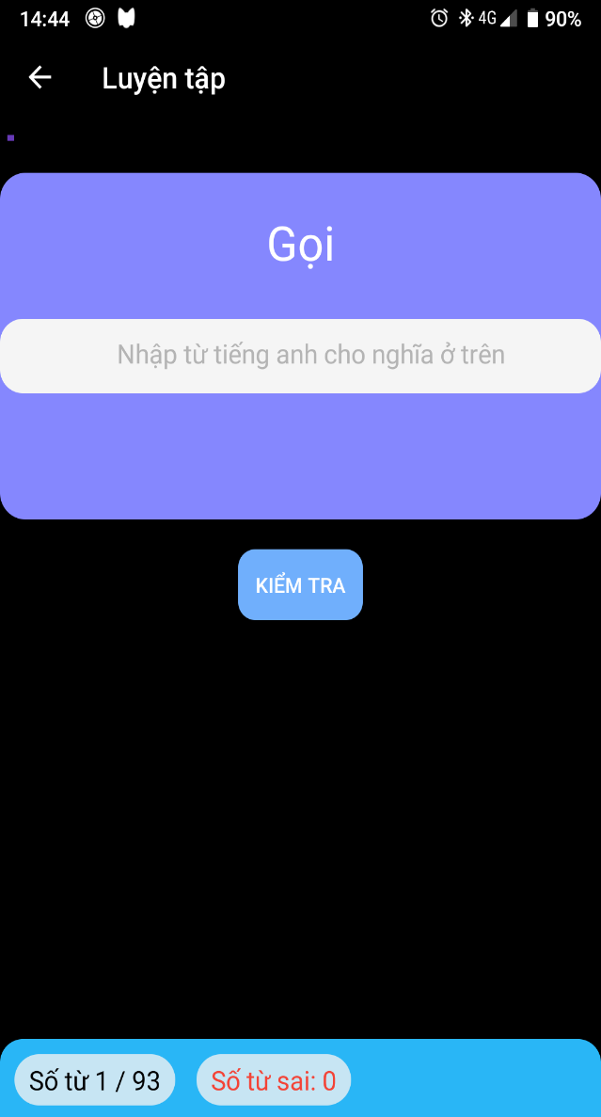 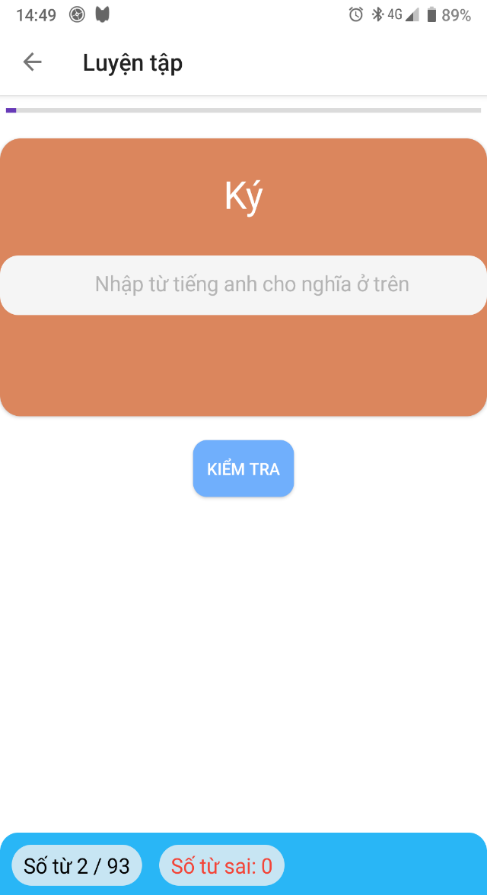

### 6.2 Mô Tả Chức Năng

Màn hình home 🡪 Màn hình danh mục từ loại 🡪 Danh sách từ vựng 🡪 Màn hình luyện tập

Tại màn hình này chương tình sẽ đưa ra nghĩa tiếng việt và người dùng cần nhập nghĩa tiếng anh cho từ đó với số từ được đưa ra chính là số lượng từ có trong danh sách thuộc nhóm chủ đề đó.

### 6.3 Đặc Tả Thiết Kế

|  |  |  |  |
| --- | --- | --- | --- |
| **Tên Thành Phần** | **Mô tả** | **Hành động** | **Yêu cầu** |
| Màn hình luyện tập | Màn hình này gồm các thành phần sau:  + Progress bar  + Button  + Edittext  + Text view  + CardView |  |  |
| Back button | Thành phần trên action bar giúp trở về màn hình trước đó | Chạm để trở về màn hình hiển thị danh sách từ | **Color:**  + #fff (Dark Theme)  + #000 (Light Theme) |
| Title Name  “Luyện tập” | Đây là tên của màn hình hiển thị trên action bar |  | **Color:**  + #fff (Dark Theme)  + #000 (Light Theme) |
| Progress bar | Đây là thanh tiến trình thể hiện số câu hỏi mà người dùng đã trả lời được với độ dài phụ thuộc số lượng từ thuộc chủ đề này |  | **Max:** Số từ trong dữ liệu  **Progress:** Số câu đã trả lời được. |
| Text View | Hiển thì nghĩa tiếng việt của từ người dùng cần nhập nghĩa tiếng anh cho nó |  | **Text:** Tùy thuộc vào nghĩa của từ được hiển thị.  **textSize**="32sp  **TextColor:**  + #fff (Dark Theme)  + #000 (Light Theme) |
| EditText  “Nhập từ tiếng anh cho nghĩa ở trên” | Người dùng nhập nghĩa tiếng anh cho từ đang hiển thị tại đây để chương trình đối chiếu với dữ liệu của chương trình |  | **hint**="Nhập từ tiếng anh cho nghĩa ở trên"  **paddingBottom**="20dp" **paddingTop**="20dp" **maxLength**="30" **paddingLeft**="15dp" |
| Button | Sử dụng để lấy từ ngữ dùng để kiểm tra với từ trong dữ liệu để xác định kết quả có đúng hay sai | Chạm vào để kiểm tra từ được nhập có khớp với từ trong dữ liệu hay không | **text**="Kiểm tra"  **TextColor**: #000 |
| TextView | Hiển thị vị trí của từ đang hiển thị hiện tại và số câu còn lại |  | **textColo**r="#000"  **textSize**="18sp" **paddingTop**="5dp" **paddingBottom**="5dp" **paddingLeft**="10dp" **paddingRight**="10dp" **background**="backgroundtext.xml **text**: Tùy thuộc vào dữ liệu hiện tại |
| TextView | Hiển thị số từ mà người dùng trả lời không khớp với từ mà hệ thống đưa ra |  | **textColor**="#f44336" **textSize**="18sp" **paddingTop**="5dp" **paddingBottom**="5dp" **paddingLeft**="10dp" **paddingRight**="10dp" **background**=backgroundtext.xml **text:** Phụ thuộc vào số câu trả lời sai của người dùng |

### 6.4 Sơ Đồ Hoạt Động

**Nhận dữ liệu từ màn hình trước**

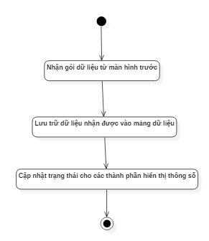

**Xư lý tương tác**

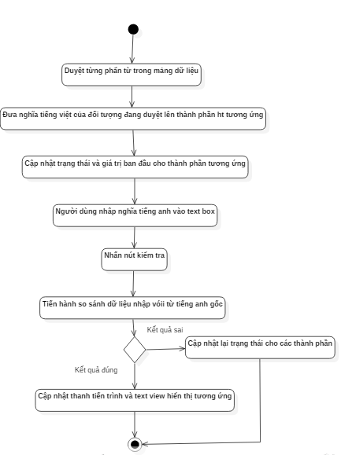

**Khôi phục dữ liệu đã lưu từ lần trước khi mới bắt đầu vô màn hình này**

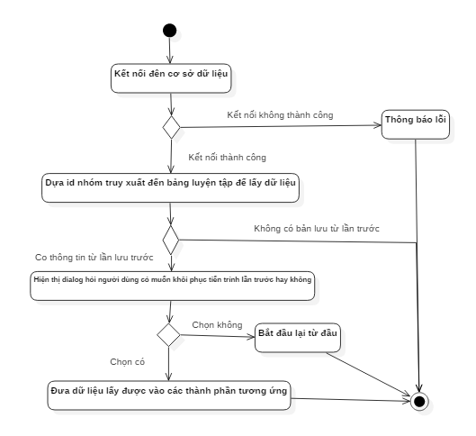

**Lưu thông tin lần luyện tập trước**

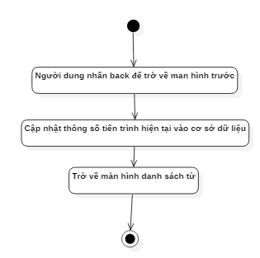

## 7 Màn hình Navigation Drawer (Nguyễn Văn Nam)

### 7.1 Giao Diện Người Dùng

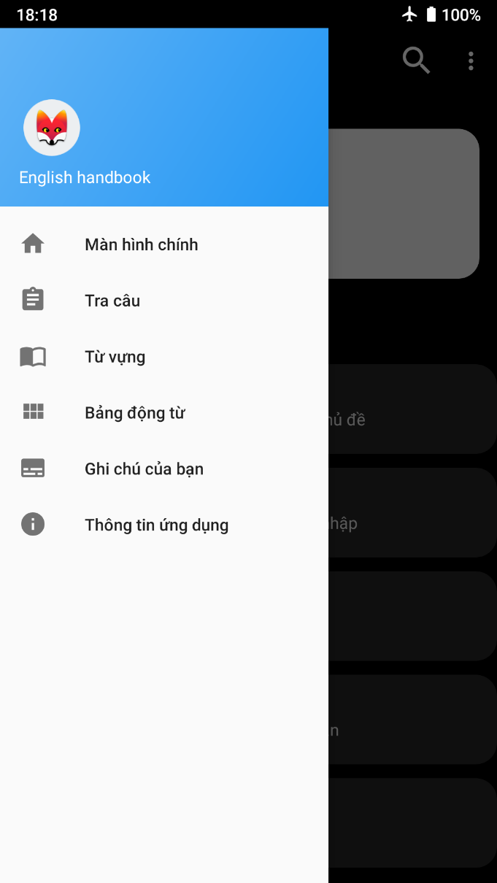

### 7.2 Mô Tả Chức Năng

Đây là màn hình sẽ hiển thị danh sác các truy cập nhanh từ các màn hình có hiển thị Navigation toggle button. Khi chạm vào navigation item trong danh sách sẽ chuyển đến màn hình với chức năng tương ứng. Có thể kéo từ mép trái màn hình hoặc chạm vào navigation toggle button để mở màn hình này.

Tại mỗi chức năng của màn hình lựa chọn chức năng của màn hình hiện tại sẽ không hiển thị và chỉ hiển thị các chức năng khác.

### 7.3 Đặc Tả Thiết Kế

|  |  |  |  |
| --- | --- | --- | --- |
| **Tên Thành Phần** | **Mô tả** | **Hành động** | **Yêu cầu** |
| Image View | Hiển thị icon của ứng dụng |  | **layout_width**="56dp" **layout_height**="56dp" |
| TextView “English handbook” | Hiển thị tên của ứng dụng |  |  |
| Navigation Item |  | Chạm để chuyển về màn hình home | **icon**="ic_home_black.xml **title**="Màn hình chính" |
| Navigation Item |  | Chạm để chuyển đến màn hình tra câu | **icon**="ic_tracau_black.xml" **title**="Tra câu" |
| Navigation Item |  | Chạm để chuyển đến màn hình từ vựng | **icon**="ic_tuvung_black.xml" **title**="Từ vựng" |
| Navigation Item |  | Chạm để chuyển màn hình hiển thị bảng động từ bất quy tắc | **icon**="ic_bangdongtu_black.xml" **title**="Bảng động từ" |
| Navigation Item |  | Chạm để chuyển đến màn hình ghi chú | **icon**="ic_note_black" **title**="Ghi chú của bạn" |
| Navigation Item |  | Chạm để chuyển đến màn hình hiển thị thông tin ứng dụng | **icon**="ic_info_black.xml" **title**="Thông tin ứng dụng" |

### 7.4 Sơ Đồ Hoạt Động

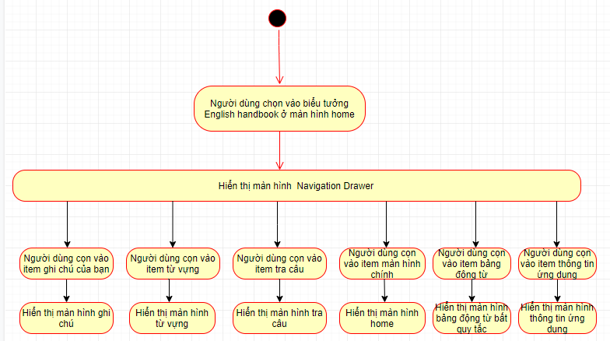

## 8 Màn hình tra câu theo từ khóa

### 8.1 Giao Diện Người Dùng

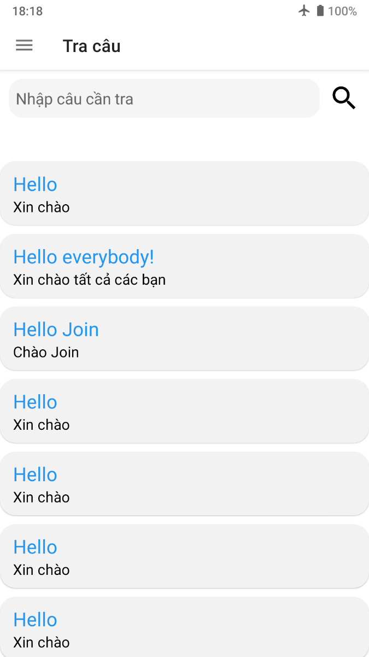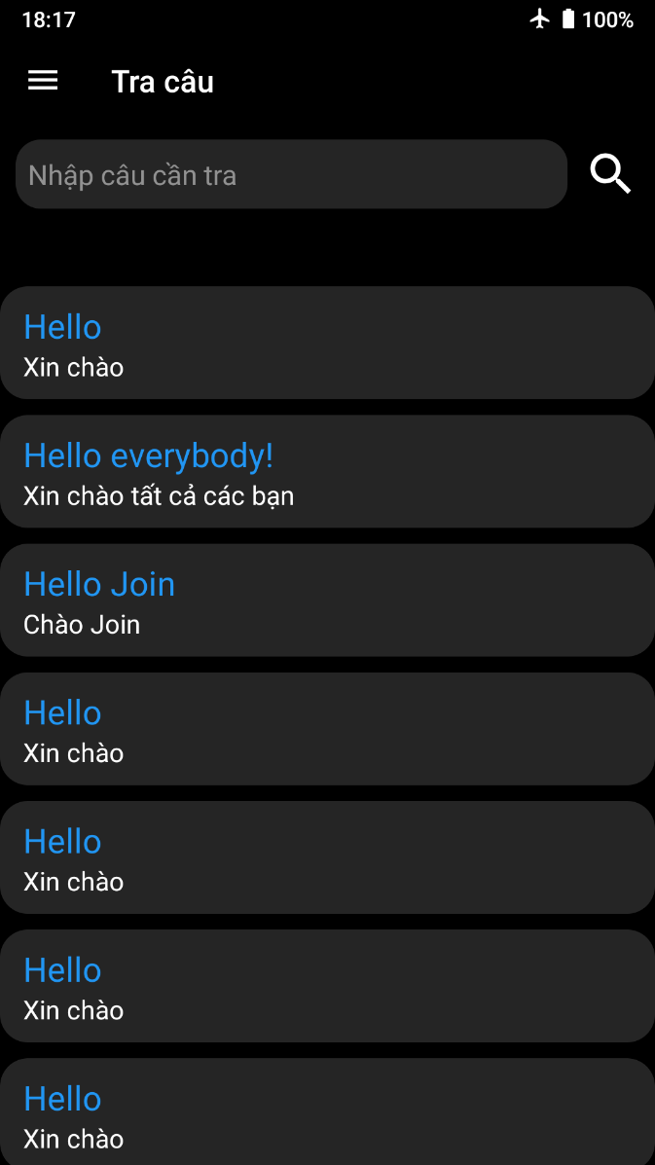

### 8.2 Mô Tả Chức Năng

Home 🡪 Màn hình tra câu

Người dùng nhập vào từ khóa cần tra sau đó nhấn nút search chương trình sẽ kiểm tra những câu trong cơ sở dữ liệu của chương trình có từ khóa này sau đó hiển thị lên danh kết quả.

### 8.3 Đặc Tả Thiết Kế

|  |  |  |  |
| --- | --- | --- | --- |
| **Tên Thành Phần** | **Mô tả** | **Hành động** | **Yêu cầu** |
| Màn hình tra câu | Màn hình tra câu gồm các thành phần  + Edit Text  + Image Button  + Recyclerview  + TextView  + Tool bar  + Navigation Drawer |  |  |
| Title Name  “Tra câu” | Tên của màn hình trên action bar |  | **Color**  + #fff (Dark theme)  + #000 (Light theme) |
| Navigation Button Toggle | Thành phần cho phép mở navigation draw một cách nhanh chóng | Chạm để mở navigation draw | **Color**  + #fff (Dark theme)  + #000 (Light theme) |
| EditText  “Nhập câu cần tra” | Thành phần để người dùng nhập từ khóa cần tra. | Chạm để nhập từ khóa | **maxLength**="30"  **hint**="Nhập câu cần tra" |
| Image Button | Khi nhấn vào button chương trình sẽ bắt đầu tìm kiếm những câu khớp với từ khóa mà người dùng nhập | Chạm để bắt đầu quá trình tìm kiếm | Biểu tượng kích lúp đen hay trắng phụ thuộc vào chủ đề được chọn. |
| RecyclerView Result Sentence | Là một danh sách hiển thị kết quả tìm kiếm được theo từ khóa của người dùng nhập. |  |  |
| TextView    (RCV Item) | Hiển thị câu có chứa từ khóa mà người dùng nhập |  | **textSize**="22sp"  **TextColor:**  #2196F3 |
| TextView    (RCV Item) | Hiển thị nghĩa tiếng việc của câu tiếng anh |  | **textSize**="17sp"  **Text Color:**  + #fff (Dark Theme)  + #000 (Light Theme) |
|  |  |  |  |

### 8.4 Sơ Đồ Hoạt Động

**Tiến hành tìm kiếm**

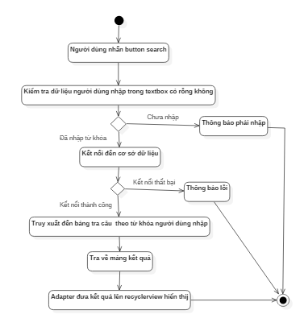

**Hành động chạm TextBox tìm kiếm**

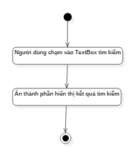

## 9 Màn hình hiển thị bảng động từ bất quy tắc (Nguyễn Văn Nam)

### 9.1 Giao Diện Người Dùng

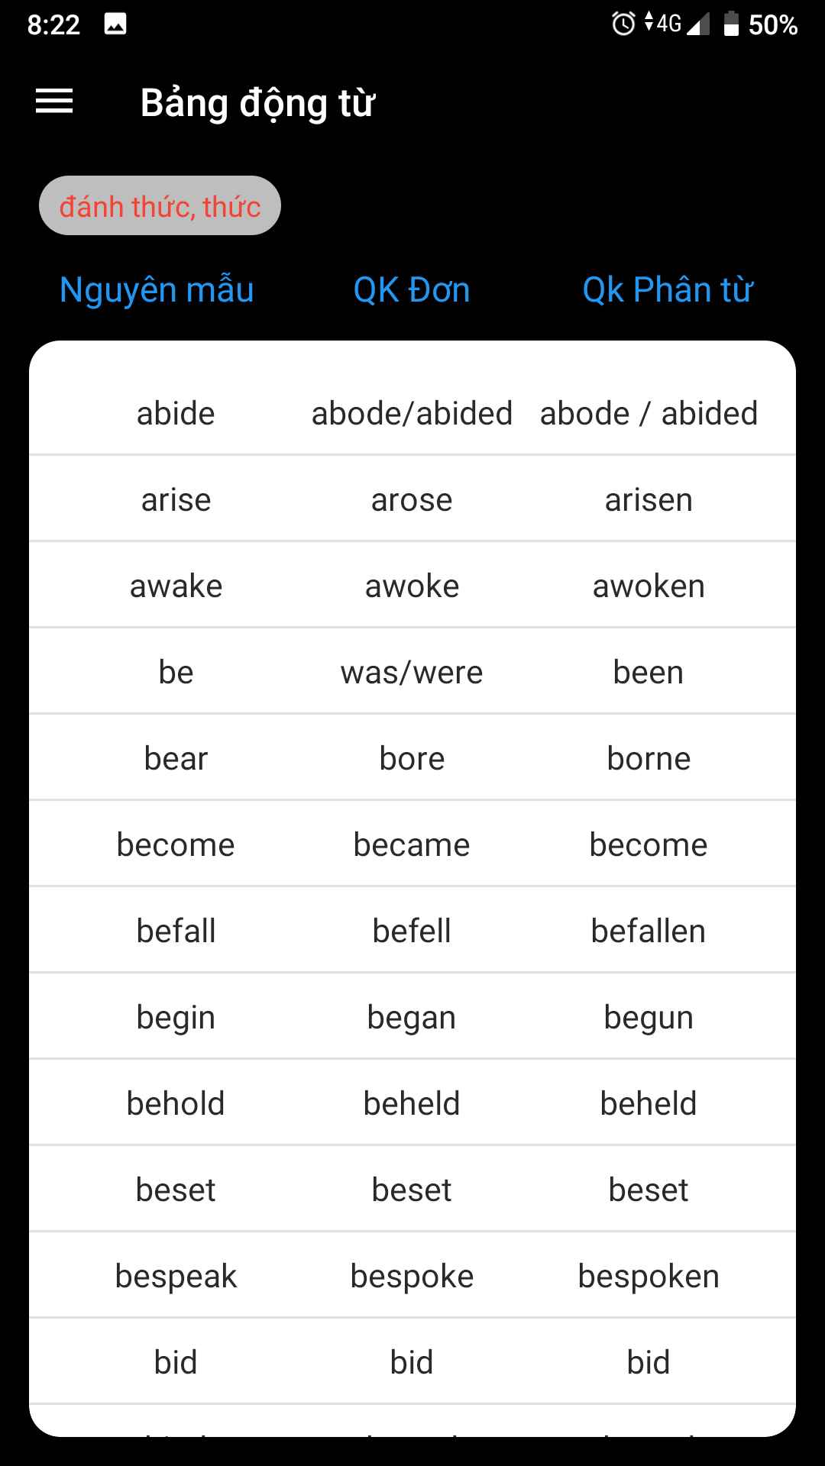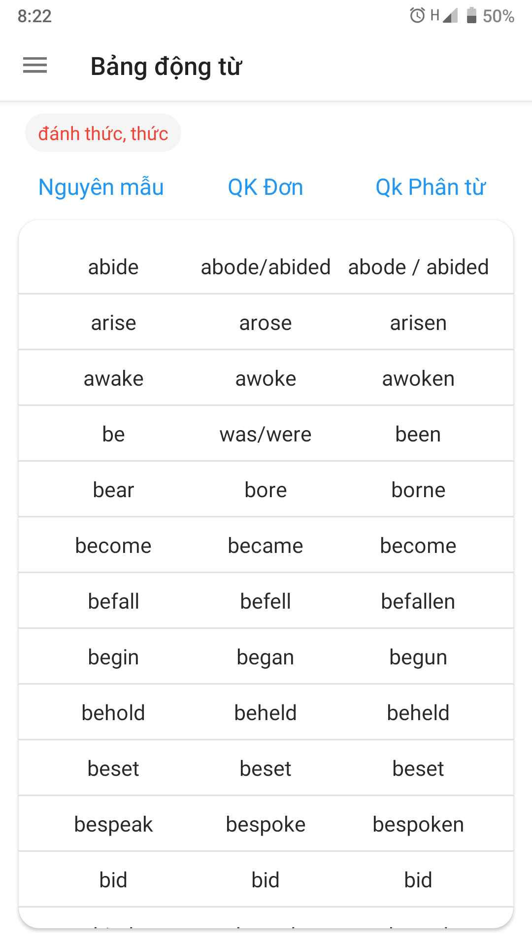

### 9.2 Mô Tả Chức Năng

Màn hình home 🡪 Màn hình bản động từ bất quy tắc

### 9.3 Đặc Tả Thiết Kế

|  |  |  |  |
| --- | --- | --- | --- |
| **Tên Thành Phần** | **Mô tả** | **Hành động** | **Yêu cầu** |
| Màn hình bảng động từ | Gồm các thành phần  + TextView  + Navigation drawer  + List view  + Text View  + Toolbar |  |  |
| Navigation button toggle | Hiển thị trên action bar để mởi nhanh tùy chọn trong naviagation drawer | Chạm để mở navigation drawer | **Color:**  + #fff (Dark theme)  + #000 (Light theme) |
| Title Name  “Bảng động từ” | Tên của màn hình |  | **Text Tiltle:** “Bảng động từ”  Color:  + #fff (Dark theme)  + #000 (Light theme) |
| Text View  “Nguyên mẫu” | Dùng làm tên của cột cho danh sách ở phía dưới |  | **textSize**="22sp"  **Text:**  + Nguyên mẫu  + QK Đơn  + QK Phân từ |
| List View Verb Table | Đây là list view hiển thị danh sách các loại từ trong bảng động từ bất quy tắc |  |  |
| Text View | Hiển thị các từ theo mỗi cột trong bảng |  | **Text:** Là các giá trị v1, v2, v3 trong bảng động từ  **gravity**="center" **textColor**="#000" **textSize**="17sp" |
| TextView | Hiển thị nghĩa của từ khi người dùng chạm vào một trong các cột trong danh sách hiển thị bảng động từ bất quy tắc |  | **layout_marginLeft="**20dp" **visibility=**"invisible" **textColor=**"#f44336" **paddingLeft=**"10dp" **paddingRight=**"10dp" **paddingTop=**"5dp" **paddingBottom=**"5dp" **layout_width=**"wrap_content" **textSize=**"15sp" |
|  |  |  |  |
|  |  |  |  |

### 9.4 Sơ Đồ Hoạt Động

**Hành động hiển thị bảng đồng từ bất quy tắc**

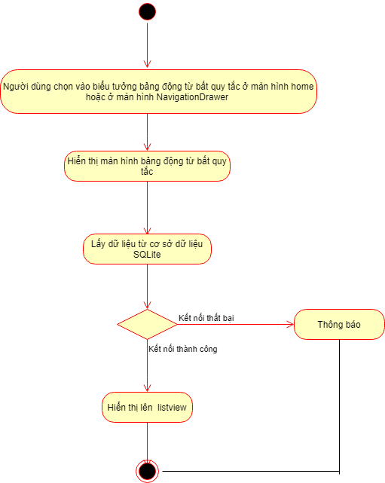

**Hành động chạm vào một trong các dòng trong list view**

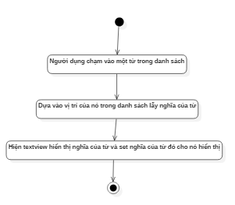

**Hành động cuộn item trong danh sách**

- Khi cuộn danh sách thành phần đang hiện thị nghĩa của từ được chọn sẽ bị ẩn đi

## 10 Màn hình ghi chú từ vựng (Nguyễn Văn Nam)

### 10.1 Giao Diện Người Dùng

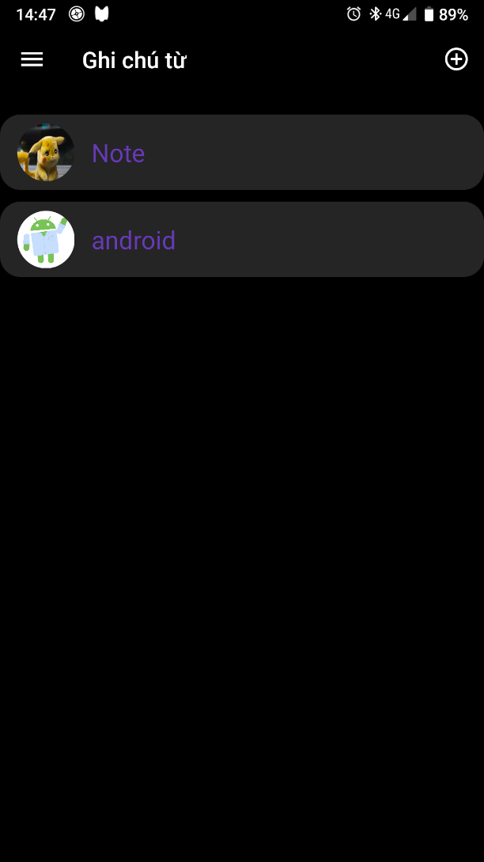 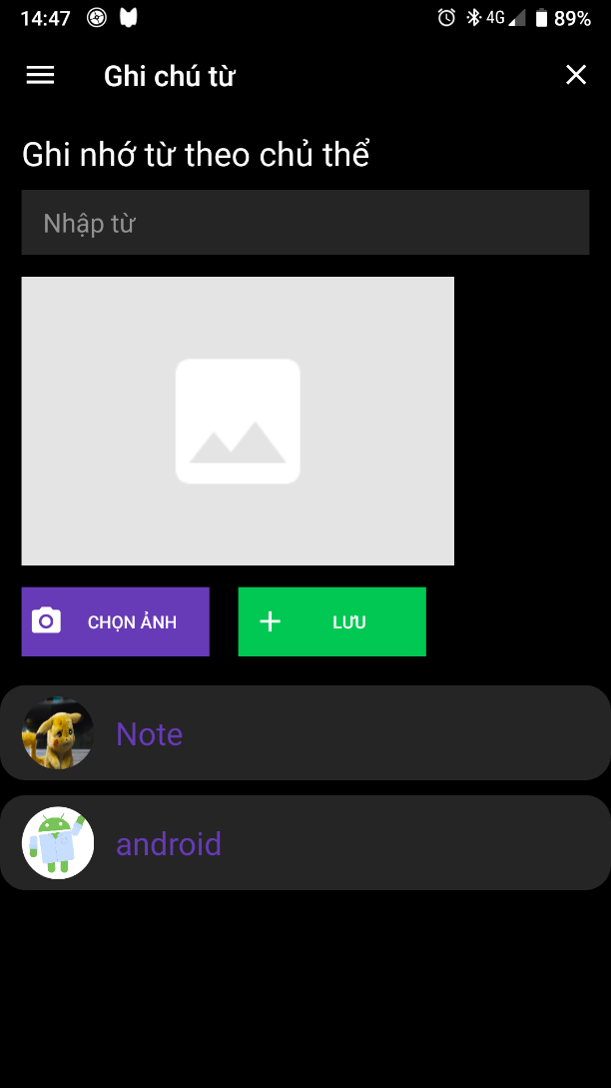

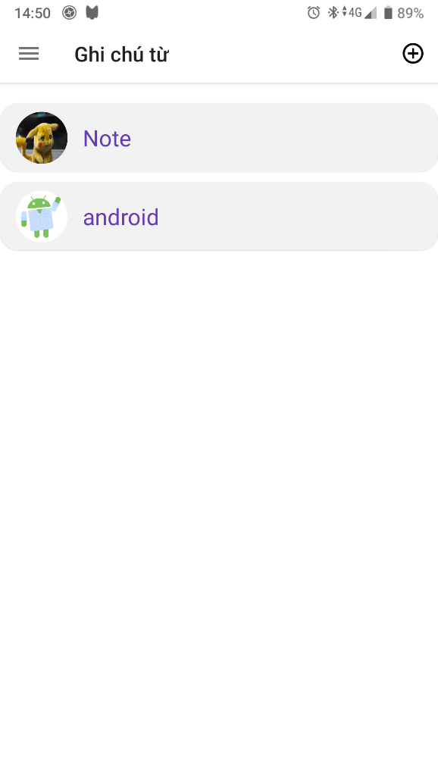 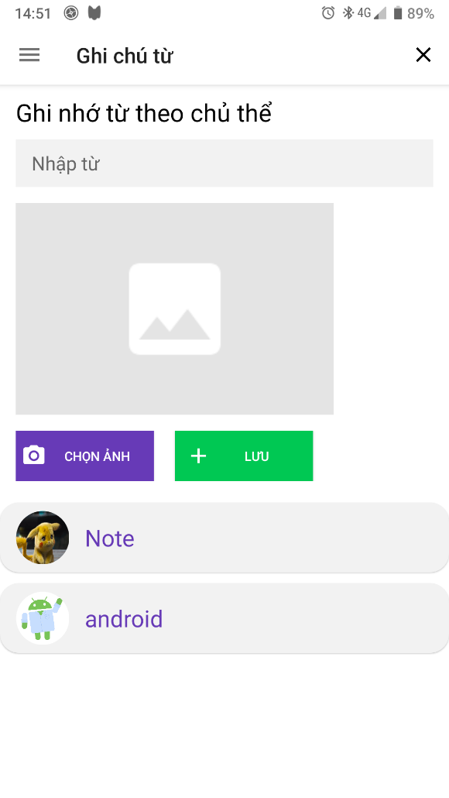

Ma

Màn hình khi người dùng chạm vào item trong dialog để hiển thị chi tiết về nó

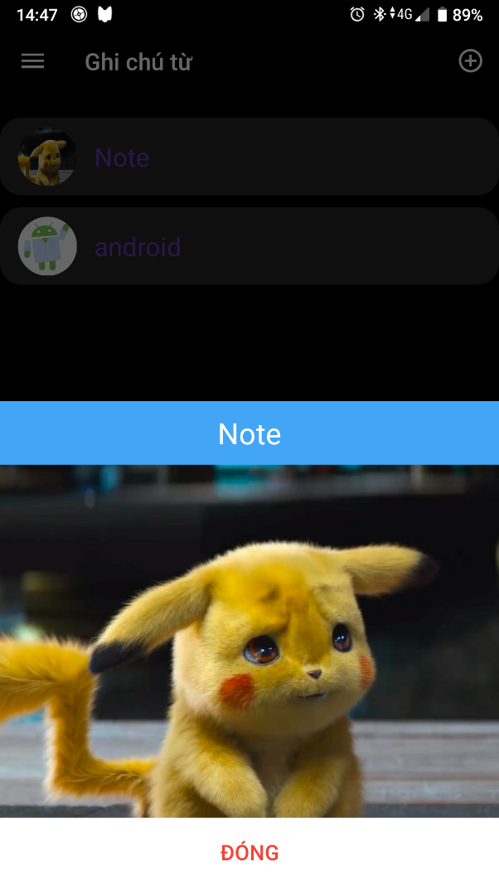

### 10.2 Mô Tả Chức Năng

Màn hình home 🡪 Màn hình ghi chú từ

Tại màn hình này sẽ hiển thị hình ảnh được đính kèm với một từ tiếng anh. Ngoài ra có thể thêm một vật thể mới tại màn hình này

### 10.3 Đặc Tả Thiết Kế

|  |  |  |  |
| --- | --- | --- | --- |
| **Tên Thành Phần** | **Mô tả** | **Hành động** | **Yêu cầu** |
| Màn hình ghi chú từ | Màn hình này gồm các thành phần:  + Navigation Drawer  + Tool Bar  + RecyclerView  + TextView  + Button |  |  |
| Navigation button toggle | Truy cập nhanh vào menu navigation draw | Chạm để mở navigation drawer | **Color:**  + #fff (Dark theme)  + #000 (Light theme) |
| Tittle Name  “Ghi chú” | Tiêu đề của màn hình |  | **Color:**  + #fff (Dark theme)  + #000 (Light theme) |
| Menu Item | Để ẩn hiện phần view để thêm ghi chú từ | Chạm để show phần view thêm ghi chú từ | **Color:**  + #fff (Dark theme)  + #000 (Light theme) |
| Menu Item | Để đóng view thêm ghi chú từ | Chạm để ẩn view thêm ghi chú từ | **Color:**  + #fff (Dark theme)  + #000 (Light theme) |
| Text View “Ghi chú từ theo chủ thể” | Làm nhãn cho các view dưới nó |  | **textSize**="23sp"  **text**="Ghi nhớ từ theo chủ thể"  **Text Color:**  + #fff (Dark theme)  + #000 (Light theme) |
| AutoCompleteTextView  “Nhập từ” | Đầy là thành phần sẽ hiện gợi ý khi người dùng bắt đầu nhập. Dữ liệu gợi ý được lấy từ cơ sở dữ liệu và liên tục cập nhật trong suốt quá trình nhập liệu | Chạm để nhập dữ liệu | **hint**="Nhập từ"  **paddingBottom**="10dp" **paddingTop**="10dp" |
| Image View | Dùng để hiển thị ảnh của người dùng chọn từ thư viện |  | **layout_width**="300dp" **layout_height**="200dp" **scaleType**="centerCrop" |
| Button | Dùng để mở thư viện hình ảnh sau đó chọn ảnh | Chạm để mở thư viện của ứng dung sau đó chọn ảnh | **background**  button_select_photo.xml  **paddingLeft**="5dp" **paddingRight**="5dp" **drawableLeft="**ic_camera_white.xml" **text**="Chọn ảnh" **textColor**="#fff" **textSize**="12sp" |
| Button | Dùng để lưu lại những gì người dùng nhập ở các trường | Chạm để tiến hành lưu | **background**="button_add" **paddingLeft**="10dp" **paddingRight**="10dp" **text**="Lưu" **drawableLeft**="ic_add_white.xml" **textColor**="#fff" t**extSize**="12sp" |
| Recyclerview List note | Chưa danh sách các từ mà người dùng đính kèm với hình ảnh | Chạm vào một item trong danh sách để hiển thị hinh ảnh trong pop up |  |
| CircleImage    (RCV Item) | Hiển thị hình ảnh được đính kèm với từ khóa |  | **layout_width**="50dp" **layout_height**="50dp" s**caleType**="centerCrop" |
| Text View | Hiển thị từ tiếng anh được đính kèm với hình ảnh |  | **textSize**="22sp"  **textColor:** #673AB7 |
|  |  |  |  |
|  |  |  |  |

### 10.4 Sơ Đồ Hoạt Động

**Hiển thị danh sách các ghi chú**

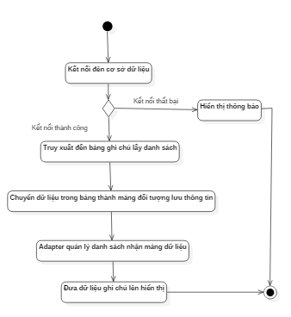

**Hành động thêm ghi chú**

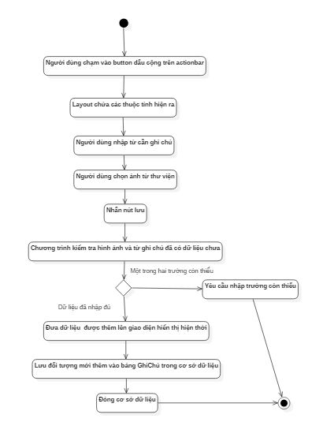

**Hành động chạm vào một item trong danh sách ghi chú**

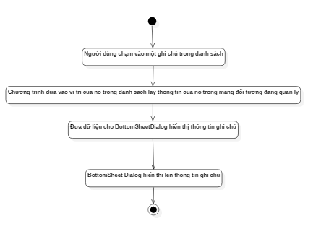

**Hành động xóa ghi chú**

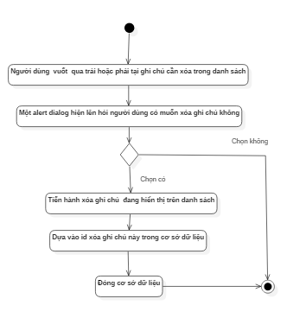

**Hành động khi nhấn nút chọn ảnh**

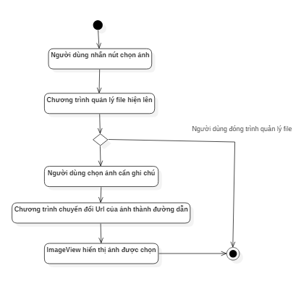

## 11 Màn hình thông tin ứng dụng (Nguyễn Văn Nam)

### 11.1 Giao Diện Người Dùng

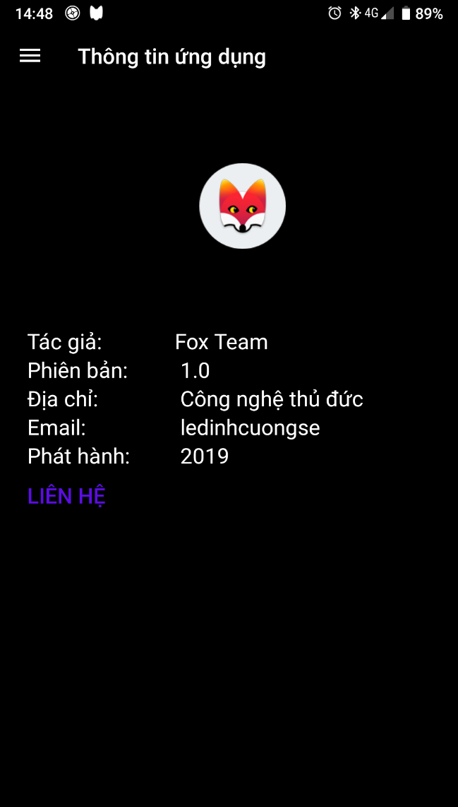 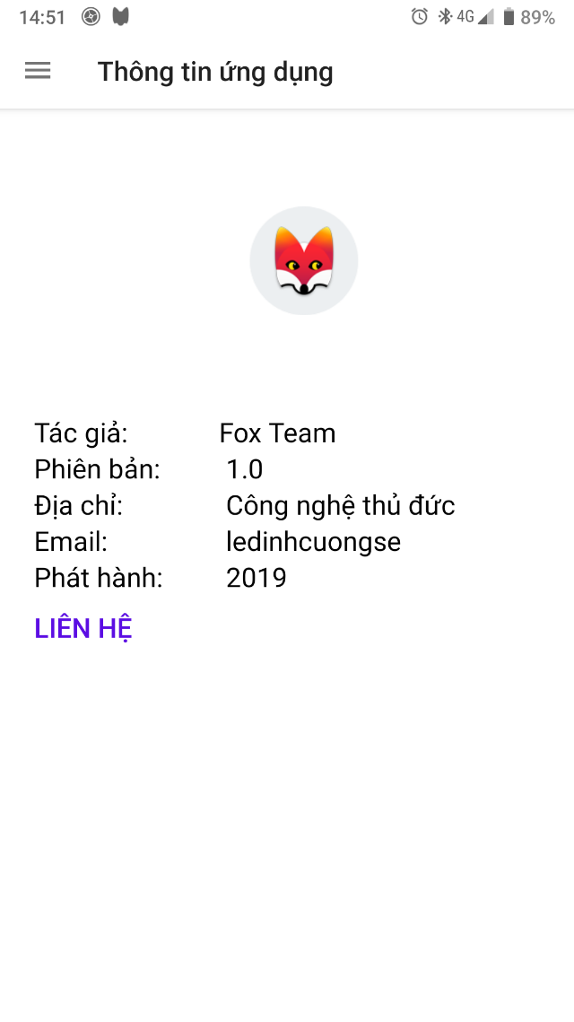

### 11.2 Mô Tả Chức Năng

Màn hình home 🡪 Hiển thị thông tin của ứng dụng

Màn hình này có chức năng hiển thị thông tin của ứng dụng như tác giả, phiên bản, email ...

### 11.3 Đặc Tả Thiết Kế

|  |  |  |  |
| --- | --- | --- | --- |
| **Tên Thành Phần** | **Mô tả** | **Hành động** | **Yêu cầu** |
| Màn hình thông tin ứng dụng | Màn hình thông tin ứng dụng gồm các thành phần: + Text View  + Navigation Drawer  + Button  + Toolbar  Image View |  |  |
| Navigation Button Toggle | Thành phần giúp truy cập nhanh vào những menu trong naviagation drawer | Chạm để mở để mở navigation drawer | **Color:**  + #fff (Dark theme)  + 000 (Light theme) |
| Title Name “Thông tin ứng dụng” | Đây là tên của màn hình trên action bar |  | **Color:**  + #fff (Dark theme)  + 000 (Light theme)  **Title Name:** “Thông tin ứng dụng” |
| Image View | Hiển thị icon của ứng dụng |  | **layout_width**="80dp" **layout_height**="80dp" |
| Text View  - Tac giả  - Fox Texm  - Phiên bản  - 1.0  - Địa chỉ  - Công nghê ...  - Email  - Ledinhcuong...  - Phát hành  - 2019 | Đây là những text view hiển thị nhãn và nội dung của nhãn đó |  | **textSize**="20sp"  **Text:** Phụ thuộc vào vị trí và nội dung nó diễn tả  **Color:**  + #fff (DarkTheme)  + #000 (Light Theme) |
| Button | Cho phép người dùng truy cập trang web để báo cáo lỗi | Chạm vào để chuyển đến trang web đê báo cáo lỗi | **background**="#00000000"  **textColor**="#5B0DE3"  **textSize**="20sp"  t**ext**="Báo cáo lỗi" |
|  |  |  |  |

### 11.4 Sơ Đồ Hoạt Động

**Hành động chạm vào button Liên hệ**

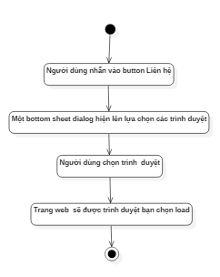

## 12 Màn hình tìm kiếm (Lê Đình Cường)

### 12.1 Giao Diện Người Dùng

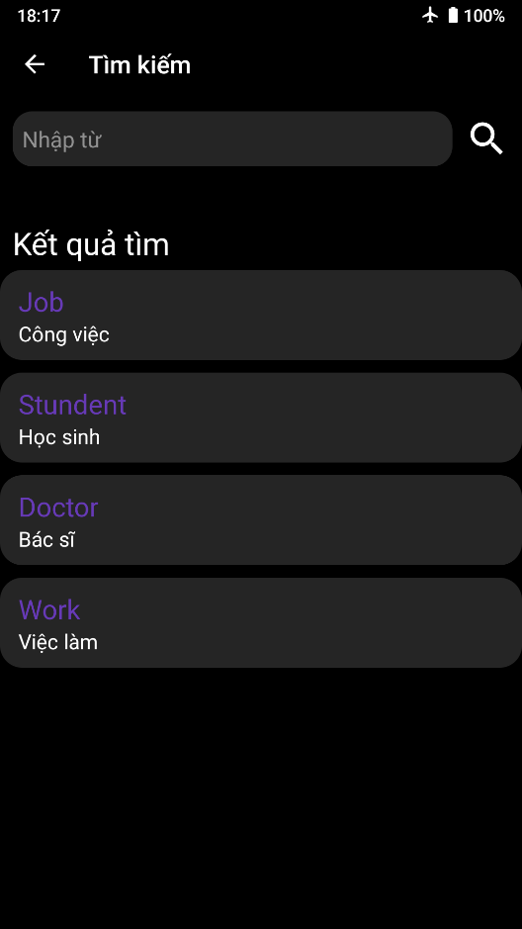 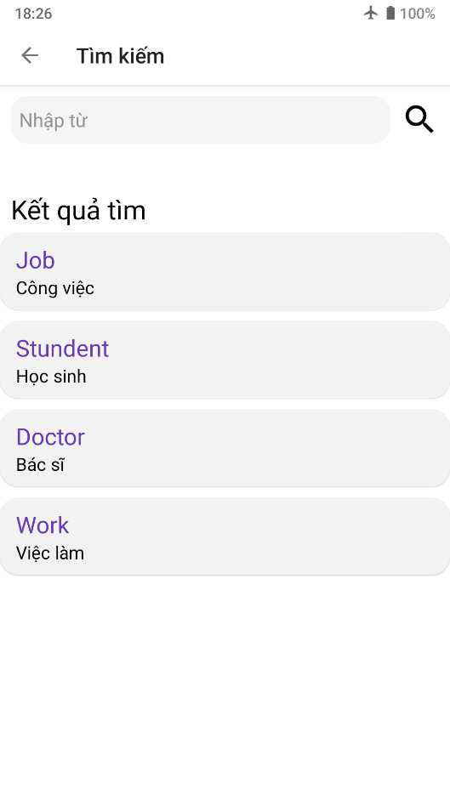

### 12.2 Mô Tả Chức Năng

Màn hình home 🡪 Màn hình tìm kiếm

Đây là màn hình nhận từ khóa của người dùng sau đó tiến hành kiểm tra và đưa ra danh sách các kết quả tìm kiếm ra màn hình

### 12.3 Đặc Tả Thiết Kế

|  |  |  |  |
| --- | --- | --- | --- |
| **Tên Thành Phần** | **Mô tả** | **Hành động** | **Yêu cầu** |
| Màn hình tìm kiếm | Màn hình tìm kiếm gồm các thành phần  + Tool bar  + EditText  + Button  +Recycler view  + TextView  + Progressbar |  |  |
| Back button | Để trờ về màn hình trước đó | Chạm để trở về màn hình trước đó | **Color:**  + #fff (Dark theme)  + #000 (Light theme) |
| Tittle Name  “Tìm kiếm” | Tên của màn hình hiển thị trên action bar |  | **Color:**  + #fff (Dark theme)  + #000 (Light theme)  **Title Name:** “Tìm kiếm” |
| EditText “Nhập từ” | Textbox cho người nhập từ khóa cần tìm | Chạm để nhập | **maxLength**="30"  **textColorHint**="#929292"  **hint**="Nhập từ"  **TextColor:**  + #fff (Dark theme)  + #000 (Light theme) |
| TextView | Đây là thành phần làm nhãn cho danh sách kết quả ở phía dưới |  | **textSize**="25sp"  **text**="Kết quả tìm"  **Text:** “Kết quả tìm”  **Color:**  + #fff (Dark theme)  + #000 (Light theme) |
| Button | Dùng để gọi tiến trình xử lý tìm kiếm | Chạm để bắt đàu quá trình tìm kiếm | **Color:**  + #fff (Dark theme)  + #000 (Light theme) |
| Recyclerview ListSeachResult | Đây là danh sách dùng để hiển thị kết quả tìm được | Chạm để chuyển qua màn hình hiển thị chi tiét từ |  |
| Text View    (RCV Item) | Hiển thị từ tiếng anh có trong từ khóa người nhập nếu kết quả khớp |  | **textSize**="22sp"  TextColor: #673AB7 |
| Text View    (RCV Item) | Hiển thị nghĩa tiếng việt của từ |  | **textSize**="17sp"  **TextColor:**  + #fff (Dark Theme)  + #000 (Light Theme) |

### 12.4 Sơ Đồ Hoạt Động

**Xử lý tìm kiếm**

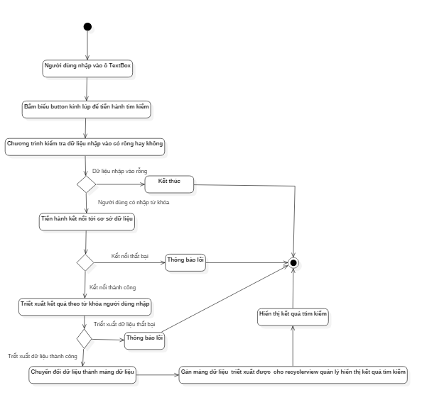

**Xử lý nhận dữ liệu tìm kiếm từ màn hình khác**

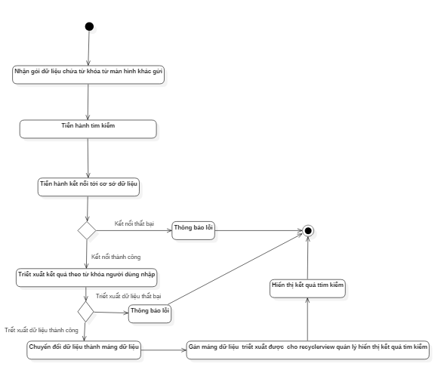

**Hành động chạm vào TextBox**

Người dùng chạm vào textbox tìm kiếm thì thành phần đang hiển thị kết quả tìm kiếm sẽ bị ẩn đi và sẽ hiện lại thành phần tương ứng khi người dùng tiến hành tìm kiếm.

## 13 Màn hình lỗi (Nguyễn Văn Nam)

### 13.1 Giao Diện Người Dùng

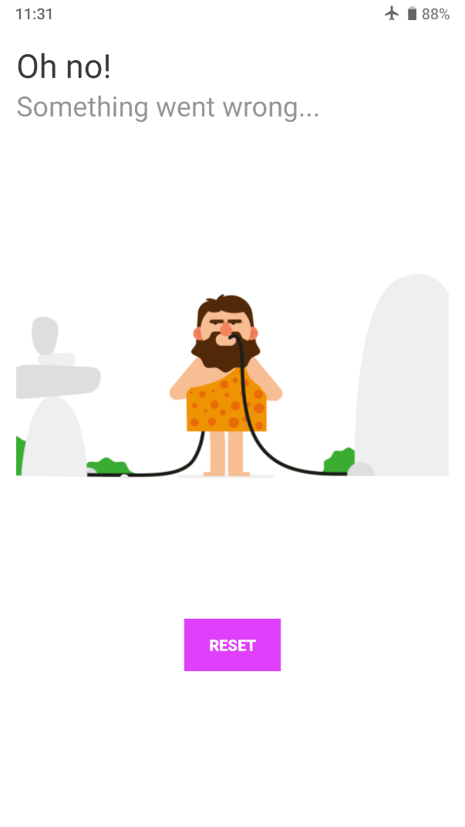

### 13.2 Mô Tả Chức Năng

Màn hình này sẽ hiển thị khi chương trình khởi chạy lần đầu mà cơ sở dữ liệu mẫu không được thêm vào cơ sở dữ liệu lúc này các chức năng chương trình sẽ không hoạt động vì thế màn hình này sẽ hiện lên để giúp khởi động lại ứng dụng.

### 13.3 Đặc Tả Thiết Kế

|  |  |  |  |
| --- | --- | --- | --- |
| **Tên Thành Phần** | **Mô tả** | **Hành động** | **Yêu cầu** |
| Màn hình lỗi | Màn hình gồm các thành phần:  - Button  - GifTextView  - TextView |  |  |
| **TextView** | Thành phần được thiết lập thuộc tính animation fade in |  | TextColor: #000  TextSize: 30sp  Text: “Oh no!” |
| **TextView**  “Some thing went wrong…” | Thành phần được thiết lập thuộc tính animation fade in |  | TextSize: 25sp  Text: Some thing went wrong… |
| **pl.droidsonroids**  **.gif.GifTextView** | Đây là thành phẩn hiển thị ảnh động cho view (Ảnh minh họa) |  | background:  "@drawable/error_image_gif" |
| **Button** |  | Nhấn để chuyển về màn hình splash screen để khởi động lại. |  |

### 13.4 Sơ Đồ Hoạt Động

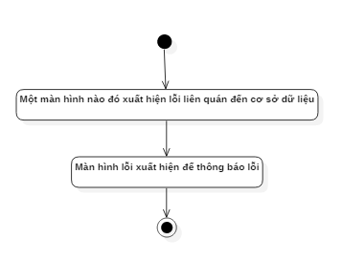

**Hành động nhấn nút Reset**

Khi nhấn nút này chương trình sẽ khởi động lại để tiến hành khởi tạo lại ứng dụng.

## 14 Màn hình khởi động SplashScreen (Lê Đình Cường)

### 14.1 Giao Diện Người Dùng

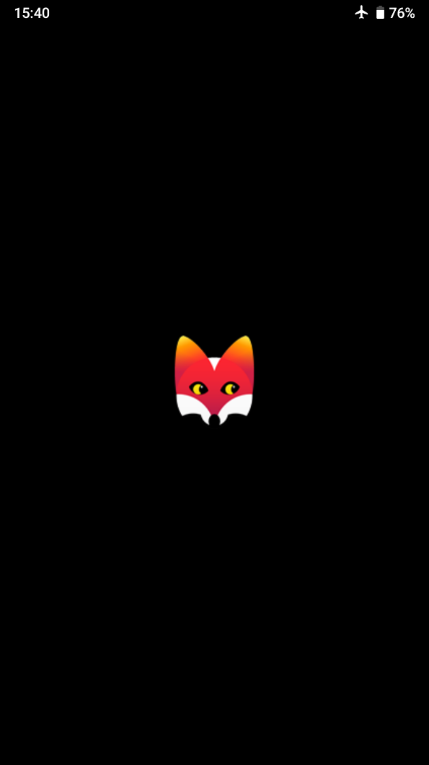

**Thông báo sau khi khởi động**

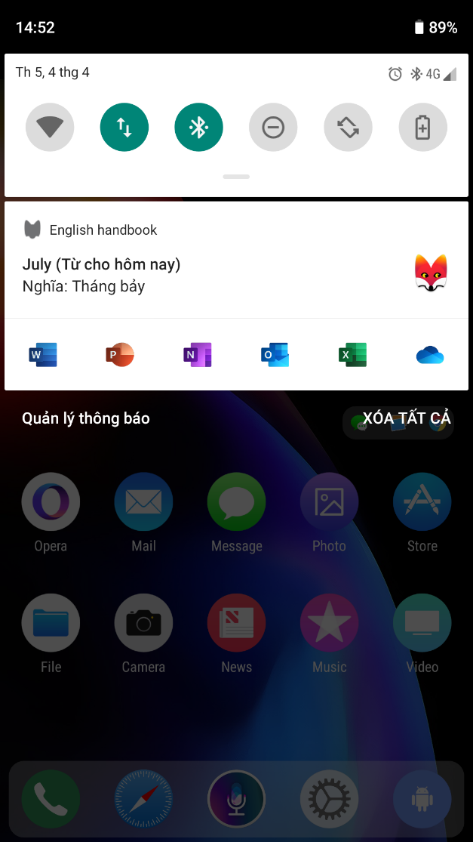

### 14.2 Mô Tả Chức Năng

Đây là màn hình sẽ lấp đi không gian trống trải khi ứng dựng vừa khởi động trước khi vô màn hình chính của chương trình. Nhiệm vụ trong màn hình này kiểm tra việc đã cài cơ sở dữ liệu, thiết lập thông số theme, khởi tạo dịch vụ thông báo notification ,kiểm tra lỗi kết nối đến cớ sở dữ liệu sau khi hoàn tất sẽ chuyển đến màn hình home.

### 14.3 Đặc Tả Thiết Kế

|  |  |  |  |
| --- | --- | --- | --- |
| **Tên Thành Phần** | **Mô tả** | **Hành động** | **Yêu cầu** |
| LayerList | Đây là thành phần dùng làm background cho màn hình khởi động. Gồm màu nền và icon của ứng dụng thiết lập giữa màn hình. |  | ColoBackground: #000  Icon: fox_icon.png |

### 14.4 Sơ Đồ Hoạt Động

**Lấy giá trị theme được thiết lập**

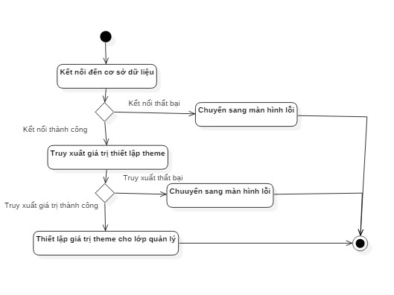

**Nhập cơ sở dữ liệu**

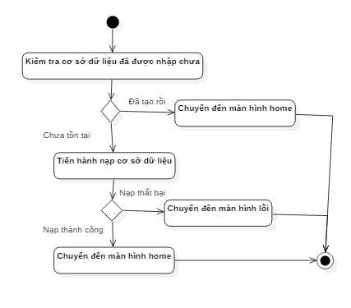

**Khởi động dịch vụ thông báo**

Chương trình sẽ khởi động service thông báo từ mỗi ngày tại màn hình này.

## 15 Một số thành phần khác được sử dụng

### 15.1 Giao Diện Các Dialog

**Dialog Thông Báo Lỗi**

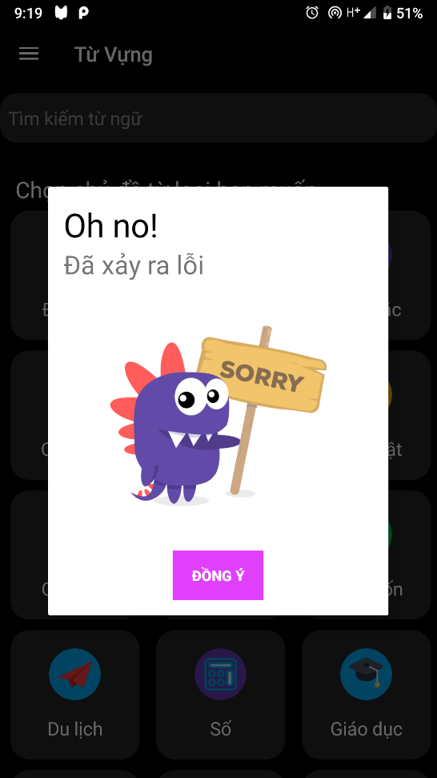

**Dialog hiển thị chi tiết một note**

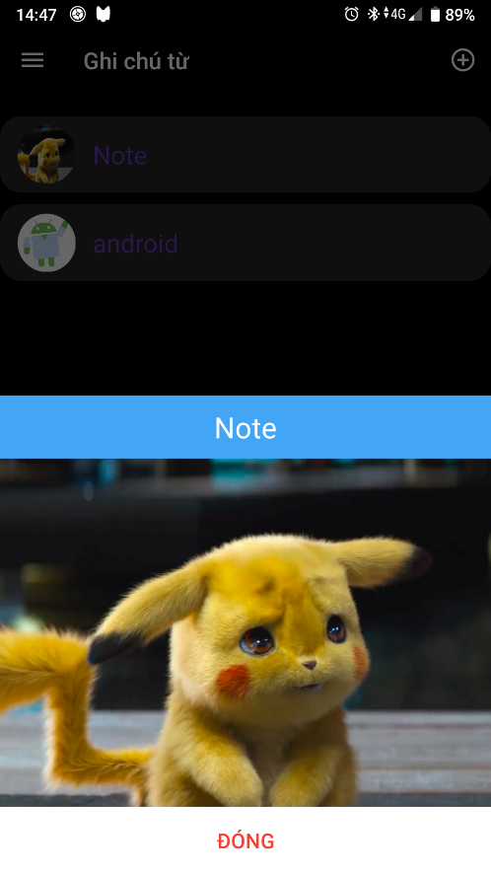

**Dialog thông báo hoàn thành bài luyện tâp**

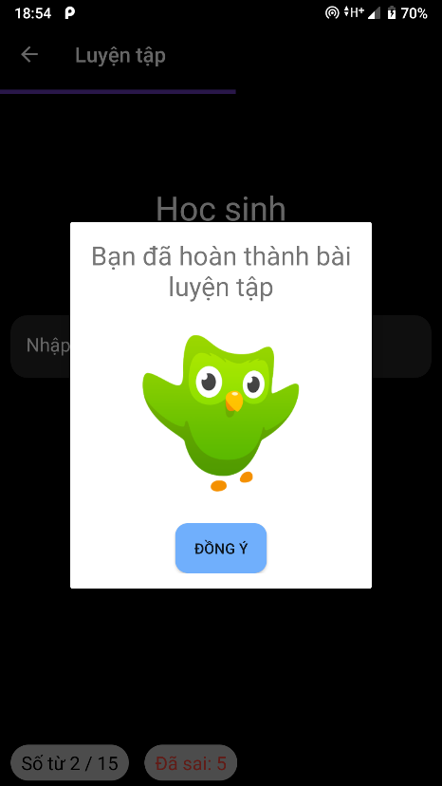

**Dialog hiển thị khi nhập sai tại màn hình luyện tập**

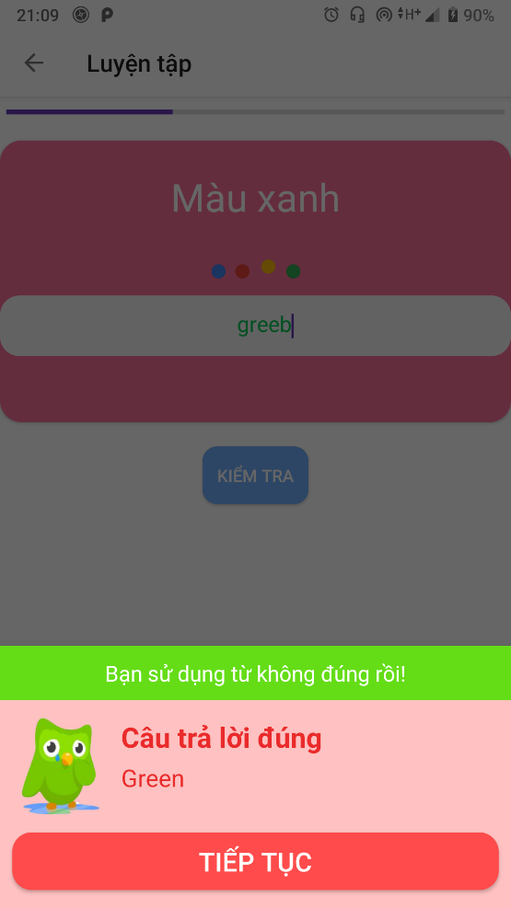

**Dialog thông báo câu trả lời chính xác trong màn hình luyện tập**

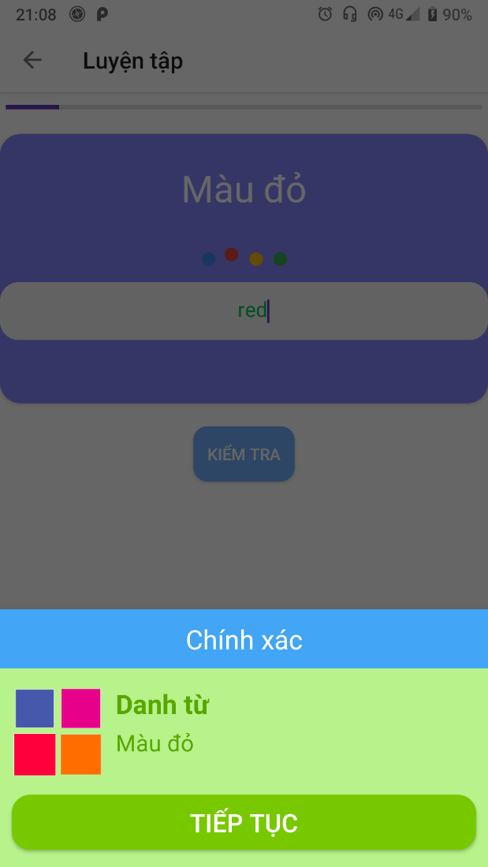

### 15.2 Mô Tả Chức Năng Các Dialog

**Dialog thông báo lỗi**

Dùng để thông báo nếu xuất hiện lỗi liên quan đến việc truy xuất cơ sở dữ liệu như thêm, xóa sửa hay cập nhật …

**Dialog hiển thị chi tiết một note**

Dùng để hiển thị chi tiết của một note trong danh sách bao gồm hỉnh ảnh và từ đó

**Dialog thông báo hoàn thành bài luyện tập**

Dùng tại màn hình luyện tập khi người dùng đã hoàn thành tất cả các từ thuộc nhóm từ.

**Dialog thông báo câu trả lời sai trong màn hình luyện tập**

Là thành phần trung gian để chuyển sang câu hỏi tiếp theo và dùng để cho người dùng biết từ đúng.

**Dialog thông báo câu trả lời đúng trong màn hình luyện tập**

Là màn hình trung gian chuyển sang câu tiếp theo

### 15.3 Đặc Tả Thiết Kế

|  |  |  |  |
| --- | --- | --- | --- |
| **Tên Thành Phần** | **Mô tả** | **Hành động** | **Yêu cầu** |
|  |  |  |  |

# CHƯƠNG 3 CÀI ĐẶT

! Những mục đã trình bày trong màn hình trước đó sẽ không được trình bày lại trong màn hình khác nếu có

## 1 Màn hình splashscreen

### Về giao diện

|  |
| --- |
| Sử dụng layer list làm background |
| **bg_splashscreen.xml**  *<?***xml version="1.0" encoding="utf-8"***?>* <**layer-list xmlns:android="http://schemas.android.com/apk/res/android"**>  <**item  android:drawable="@color/colorSplashScreen"**/>  <**item  android:drawable="@drawable/fox_icon"  android:gravity="center"**> </**item**>  </**layer-list**>  Thiết lập background cho splash screen  *<!-- Theme Splash Screen -->* <**style name="SplashscreenTheme" parent="Theme.AppCompat.Light.NoActionBar"**>  <**item name="colorPrimary"**>@color/colorStatusBarDark</**item**>  <**item name="colorPrimaryDark"**>@color/colorActionBarDark</**item**>  <**item name="android:windowBackground"**>@drawable/bg_splashscreen</**item**> </**style**> |

### 1.2 Về xử lý

|  |  |  |
| --- | --- | --- |
| |  | | --- | | Cách khởi tạo một job scheduler (New Service) | | *// Thực hiện khởi tạo service chày ngầm thông báo* ComponentName componentName = **new** ComponentName(**this**, NotificationService.**class**); JobInfo info = **new** JobInfo.Builder(123, componentName)  .setRequiresCharging(**false**)  .setRequiredNetworkType(JobInfo.***NETWORK_TYPE_NONE***)  .setPersisted(**true**)  .setPeriodic(60 * 60 * 1000) *// Thực hiện 15 phút một lần* .build();   JobScheduler scheduler = (JobScheduler) getSystemService(***JOB_SCHEDULER_SERVICE***);  **int** resultCode = scheduler.schedule(info); | |
| |  | | --- | | Thiết lập xử lý một nhiệm vụ nào đó tại một thời điểm trong tương lai | | TimerTask timerTask = **new** TimerTask() {  @Override  **public void** run() {  // Hành động sẽ được thực thi  } };  Calendar calendar = Calendar.*getInstance*(); calendar.set(Calendar.***HOUR_OF_DAY***, 19); calendar.set(Calendar.***MINUTE***, 55); calendar.set(Calendar.***SECOND***, 0); calendar.set(Calendar.***MILLISECOND***, 0);  Date dateSchedule = calendar.getTime(); **long** period = 24 * 60 * 60 * 1000;  **timer**.schedule(timerTask, dateSchedule, period); | |

|  |
| --- |
| Xử lý việc thay đổi theme |
| **public final static int *DarkTheme*** = 0; **public final static int *LightTheme*** = 1;   *// Thay đổi theme theo ý muốn gọi phương thức này để thay đổi* **public static void** changeToTheme(Activity activity, **int** theme) {  *currentTheme* = theme;  activity.finish();  activity.startActivity(**new** Intent(activity, activity.getClass()));  activity.overridePendingTransition(android.R.anim.***fade_in***,  android.R.anim.***fade_out***); } |

|  |
| --- |
| Lấy một danh sách các đối tượng trong cơ sở dữ liệu |
| **public** ArrayList<TopicManage> getAllTopic() {   ArrayList<TopicManage> listTopic = **new** ArrayList<>();   *// Câu truy vấn* String query = **"SELECT * FROM"** + **" Nhom"** ;  **myDatabase** = **this**.getReadableDatabase();   *// Tạo biến con trỏ để truy vấn và lấy dữ liệu* Cursor cursor = **myDatabase**.rawQuery(query, **null**);  cursor.moveToFirst();    *// Đổ dữ liệu vào vào mảng* **while** (cursor.isAfterLast() == **false**) {    TopicManage topicManage = **new** TopicManage(cursor.getInt(0), cursor.getInt(2), cursor.getString(1));   listTopic.add(topicManage);  cursor.moveToNext();   }    *// Trả về chủ đề từ loại* **return** listTopic; } |

|  |
| --- |
| Cập nhật giá trị đã tồn tại trong cơ sở dữ liệu |
| **public void** setTheme(**int** theme) {    **myDatabase** = **this**.getWritableDatabase();   ContentValues values = **new** ContentValues();  values.put(**"NowValue"**, theme);  **myDatabase**.update(**"Theme"**, values, **"IdTheme = ?"**, **new** String[]{String.*valueOf*(1)});   *// Đóng cơ sở dữ liệu* **myDatabase**.close();   } |

|  |
| --- |
| Truy vấn lấy một giá trị trong bảng dữ liệu |
| **public int** getValueTheme() {   **int** value;  **myDatabase** = **this**.getReadableDatabase();   Cursor cursor = **myDatabase**.query(**"Theme"**, **null**, **"IdTheme = ?"**, **new** String[]{String.*valueOf*(1)}, **null**, **null**, **null**);   **if** (cursor == **null**) {   *// Trả về thông số theme mặc định* **return** 0;   }   cursor.moveToFirst();   value = cursor.getInt(1);   *// Trả về giá trị theme là kiểu số nguyên gồm 0 và 1* **return** value;  } |

|  |
| --- |
| Thêm dữ liệu vào bảng trong cơ sỏ dữ liệu |
| **public void** themGhiChu(Note noteNew) {    **myDatabase** = **this**.getWritableDatabase();   ContentValues values = **new** ContentValues();  values.put(**"HinhAnh"**, noteNew.getPhotoNote());  values.put(**"Tu"**, noteNew.getNoteWord());   *// Tiến hành thêm dữ liệu vào cơ sở dữ liệu* **myDatabase**.insert(**"GhiChu"**, **null**, values);   *// Đóng cơ sỏ dữ liệu* **myDatabase**.close();  } |

|  |
| --- |
| Xóa dữ liệu trong cơ sở dữ liệu |
| **public void** xoaGhiChu(**int** idGhiChu) {   *// Mở cơ sở dữ liệu để ghi* **myDatabase** = **this**.getWritableDatabase();   *// Tiến hành xóa ghi chú* **myDatabase**.delete(**"GhiChu"**, **"IdGhiChu = ?"**, **new** String[] { String.*valueOf*(idGhiChu)});   *// Đóng cơ sở dữ liệu* **myDatabase**.close();  } |

|  |
| --- |
| Lấy ngẫu nhiên dữ liệu trong cơ sở dữ liệu |
| **public** WordToday layTuNgauNhien() {    *// Viết câu truy vấn* String query = **"SELECT * FROM Tu ORDER BY random() LIMIT 1"**;  **myDatabase** = **this**.getReadableDatabase();   *// Tạo biến con trỏ để truy vấn và lấy dữ liệu* Cursor cursor = **myDatabase**.rawQuery(query, **null**);  cursor.moveToFirst();    WordToday wordToday = **new** WordToday(cursor.getString(2), cursor.getString(4));    *// Trả về danh sách dữ liêu* **return** wordToday;  } |

## 2 Màn hình home

### 2.1 Về giao diện

Không có thành phần đặc biệt

### 2.2 Về xử lý

|  |
| --- |
| Xin cấp quyền đọc và ghi bộ nhớ |
| *// Xin cấp quyền truy ghi vào bộ nhớ* **if** (ActivityCompat.*checkSelfPermission*(**this**, Manifest.permission.***WRITE_EXTERNAL_STORAGE***) != PackageManager.***PERMISSION_GRANTED***) {  requestPermissions(**new** String[]{Manifest.permission.***WRITE_EXTERNAL_STORAGE***}, 1); }  *// Xin cấp quyền đọc bộ nhớ* **if** (ActivityCompat.*checkSelfPermission*(**this**, Manifest.permission.***READ_EXTERNAL_STORAGE***) != PackageManager.***PERMISSION_GRANTED***) {  requestPermissions(**new** String[]{Manifest.permission.***READ_EXTERNAL_STORAGE***}, 1); } |

|  |
| --- |
| Tạo một notification |
| *// Tạo một itent để xử lý sự kiện khi nhấn vào thông báo* Intent intent = **new** Intent(**this**, HomeActivity.**class**);  intent.setFlags(Intent.***FLAG_ACTIVITY_NEW_TASK*** | Intent.***FLAG_ACTIVITY_CLEAR_TASK***);  PendingIntent pendingIntent = PendingIntent.*getActivity*(**this**, 0, intent, 0);   *// Notification* NotificationCompat.Builder mBuilder = **new** NotificationCompat.Builder(**this**, **"CHANNEL_ID"**)  .setSmallIcon(R.drawable.***icon_app_notification***)  .setLargeIcon(BitmapFactory.*decodeResource*(getResources(), R.drawable.***fox_icon***))  .setShowWhen(**false**) *// Không hiển thị thời gian thông báo xuất hiện* .setContentTitle(**"Từ vựng hằng ngày"**)  .setContentText(**"Đây là nội dung của thông báo"**)  .setStyle(**new** NotificationCompat.BigTextStyle()  .bigText(**"Đây là nội dung thông báo sẽ hiện khi nội dung của nó quá là dài"**))  .setPriority(NotificationCompat.***PRIORITY_DEFAULT***)  .setContentIntent(pendingIntent) *// Set hành động khi chạm vào thông báo* .setAutoCancel(**true**); *// Tự động xóa notification khi chạm vào   // Đưa thông báo lên hiển thị* NotificationManagerCompat notificationManager = NotificationManagerCompat.*from*(**this**);  notificationManager.notify(0, mBuilder.build()); |

## 3 Màn hình danh mục từ loại

### 3.1 Về giao diện

Không có thành phần nào mới

### 3.2 Về xử lý

|  |
| --- |
| Sử dụng GridLayout Manager cho recycler view |
| *// Tạo layout manager quản lý recycler view* GridLayoutManager gridLayoutManager = **new** GridLayoutManager(**this**, 3); gridLayoutManager.setOrientation(GridLayoutManager.***VERTICAL***);  *// Set layout manager cho recyclerview* **rvTopic**.setLayoutManager(gridLayoutManager); |

|  |
| --- |
| Set button search cho phím ảo của một EditText |
| **edtSeachBox**.setImeOptions(EditorInfo.***IME_ACTION_SEARCH***); |

|  |
| --- |
| Bắt sự kiện nút search trên bàn phím ảo |
| **edtSeachBox**.setOnEditorActionListener(**new** TextView.OnEditorActionListener() {  @Override  **public boolean** onEditorAction(TextView textView, **int** i, KeyEvent keyEvent) {  *// Sự kiện khi click vào nút search trên bàn phím*   **if** (i == EditorInfo.***IME_ACTION_SEARCH***) {    }   **return true**;  } }); |

|  |
| --- |
| Ẩn bàn phím ảo |
| *// Ẩn bàn phím* InputMethodManager manager = (InputMethodManager) getSystemService(Context.***INPUT_METHOD_SERVICE***); manager.hideSoftInputFromWindow(**edtSeachBox**.getWindowToken(), 0); |

|  |
| --- |
| Thiết lập hiệu ứng cho recycler view |
| **rvTopic** = (RecyclerView) findViewById(R.id.***rvSubjective***);  **rvTopic**.setAdapter(**new** ScaleInAnimationAdapter(**adapterTopic**)); |

## 4 Màn hình hiển thị danh sách từ vựng

### 4.1 Về giao diện

|  |
| --- |
| Sử dụng Coordinator layout để ẩn hiện thành phần ẩn trong tool bar và sử float button |
| *<?***xml version="1.0" encoding="utf-8"***?>* <**android.support.design.widget.CoordinatorLayout  xmlns:android="http://schemas.android.com/apk/res/android"  xmlns:app="http://schemas.android.com/apk/res-auto"  xmlns:tools="http://schemas.android.com/tools"  android:layout_width="match_parent"  android:layout_height="match_parent"  android:fitsSystemWindows="false"  tools:context=".ListWordActivity"**>    *<!-- Title -->* <**android.support.design.widget.AppBarLayout  android:id="@+id/appbar"  style="?appbarTheme"  android:layout_width="match_parent"  android:minHeight="?attr/actionBarSize"  android:layout_height="wrap_content"**>   <**android.support.design.widget.CollapsingToolbarLayout  android:id="@+id/collapsing_toolbar"  android:layout_width="match_parent"  android:layout_height="match_parent"  app:contentScrim="?attr/colorPrimary"  app:expandedTitleMarginEnd="64dp"  app:expandedTitleMarginStart="48dp"  app:toolbarId="@+id/toolbar"  app:layout_scrollFlags="scroll|exitUntilCollapsed"**>   <**ImageView  android:id="@+id/imageBackground"  android:layout_width="match_parent"  android:layout_height="280dp"  android:scaleType="centerCrop"  android:src="@drawable/wallpaper"  app:layout_collapseMode="parallax"**/>    *<!-- Tool bar -->* <**android.support.v7.widget.Toolbar  android:id="@+id/toolbar"  style="?styleToolbar"  android:layout_width="match_parent"  android:layout_height="?attr/actionBarSize"  app:layout_collapseMode="pin"  app:layout_scrollFlags="scroll|enterAlways"**>   </**android.support.v7.widget.Toolbar**>    </**android.support.design.widget.CollapsingToolbarLayout**>   </**android.support.design.widget.AppBarLayout**>    *<!-- Content -->* <**LinearLayout  style="?pageBackground"  android:id="@+id/mainlayout"  android:layout_width="match_parent"  android:layout_height="match_parent"  android:orientation="vertical"  app:layout_behavior="@string/appbar_scrolling_view_behavior"  app:layout_anchorGravity="bottom"**>     </**LinearLayout**>    <**android.support.design.widget.FloatingActionButton  android:id="@+id/fab"  android:layout_width="wrap_content"  android:layout_height="wrap_content"  android:layout_gravity="bottom|end"  android:layout_margin="@dimen/fab_margin"  app:srcCompat="@drawable/icon_luyentap"** />  </**android.support.design.widget.CoordinatorLayout**> |

### 4.2 Về xử lý

|  |
| --- |
| Khởi tạo tool bar có chức năng như Action bar |
| Toolbar toolbar = (Toolbar) findViewById(R.id.***toolbar***); setSupportActionBar(toolbar); |

|  |
| --- |
| Thiết lập title cho action bar |
| getSupportActionBar().setTitle(**"Nghề nghiệp"**); |

|  |
| --- |
| Gửi một mảng dữ liệu bằng Serializable |
| Word wordSend = **listWord**.get(position);  Intent itent = **new** Intent(getApplicationContext(), DetailWordActivity.**class**);  itent.putExtra(**"DataWord"**, (Serializable) wordSend); |

|  |
| --- |
| Gửi một mảng dữ liệu bằng ParceLableArrayListExtra |
| Intent intent = **new** Intent(getApplicationContext(), PracticeActivity.**class**);  intent.putParcelableArrayListExtra(**"ListWord"**, **listWord**); *// Gửi danh sách từ* startActivity(intent); |

## 5 Màn hình chi tiết từ

### 5.1 Về giao diện

|  |
| --- |
| Sử dụng đối tượng CardView và Scroll View |
| <**android.support.v7.widget.CardView  android:layout_width="match_parent"  android:layout_height="1dp"  android:layout_weight="4"  app:cardBackgroundColor="#f2f2f2"  app:cardCornerRadius="12dp"**>   <**LinearLayout  android:layout_width="match_parent"  android:layout_height="match_parent"  android:orientation="vertical"  android:padding="10dp"**>   <**ScrollView  android:layout_width="match_parent"  android:layout_height="match_parent"**>    <**LinearLayout  android:layout_width="match_parent"  android:layout_height="match_parent"  android:orientation="vertical"**>     </**LinearLayout**>    </**ScrollView**>  </**LinearLayout**>   </**android.support.v7.widget.CardView**> |

### 5.2 Về xử lý

|  |
| --- |
| Loại bỏ tiêu đề Actionbar |
| *// Loại bỏ tiêu đề tool bar* getSupportActionBar().setDisplayShowTitleEnabled(**false**); |

|  |
| --- |
| Hiển thị và bắt sự kiện cho nút back trên action bar |
| *// Hiển thị nút back* getSupportActionBar().setDisplayHomeAsUpEnabled(**true**);  *// Bắt sự kiên trên tool bar* @Override **public boolean** onOptionsItemSelected(MenuItem item) {   **switch** (item.getItemId()) {  **case** android.R.id.***home***:   onBackPressed();  **return true**;   }   **return super**.onOptionsItemSelected(item); } |

|  |
| --- |
| Nhận dữ liệu là đối tượng Serializable Extra |
| Intent intent = getIntent(); *// Khởi tạo intent nhận dữ liêu* Word wordData= **new** Word();  *// Nhận dữ liệu từ màn hình trước* wordData = (Word) intent.getSerializableExtra(**"DataWord"**); |

## 6 Màn hình luyện tập

### 6.1 Về giao diện

|  |
| --- |
| Sử dụng Progress bar |
| <**ProgressBar  android:id="@+id/pbStatus"  style="?android:attr/progressBarStyleHorizontal"  android:layout_width="match_parent"  android:layout_height="wrap_content"  android:max="15"  android:padding="5dp"  android:layout_marginBottom="5dp"  android:progress="8"** /> |

### 6.2 Về xử lý

|  |
| --- |
| Thay đổi kiểu và hiển thị nút done trên bàn phím ảo |
| *// Thay đổi kiểu bàn phím* **edtPracticeBox**.setInputType(InputType.***TYPE_CLASS_TEXT***); **edtPracticeBox**.setImeOptions(EditorInfo.***IME_ACTION_DONE***); *// Hiển thị nút done trên bàn phím* |

|  |
| --- |
| Sử dụng Alert Dialog |
| *// Thông báo hỏi người dùng có muốn khôi phục tiến trình không* **final** AlertDialog.Builder dialogInformaion = **new** AlertDialog.Builder(**this**); dialogInformaion.setTitle(**"Tiếp tục"**); dialogInformaion.setMessage(**"Bạn muốn tiếp tục từ lần trước không?"**);  *// Sự kiện nút đồng ý trong dialog* dialogInformaion.setPositiveButton(**"Đồng ý"**, **new** DialogInterface.OnClickListener() {  @Override  **public void** onClick(DialogInterface dialogInterface, **int** i) {  } });  *// Sự kiện nút thôi trong dialog* dialogInformaion.setNegativeButton(**"Thôi"**, **new** DialogInterface.OnClickListener() {  @Override  **public void** onClick(DialogInterface dialogInterface, **int** i) {   dialogInformaion.setCancelable(**true**);  } });  dialogInformaion.show(); |

|  |
| --- |
| Bắt sự kiện người dùng nhấn nút back trên thiết bị |
| *// Xử lý bắt sự kiện của các phím cứng* @Override **public boolean** onKeyDown(**int** keyCode, KeyEvent event) {   *// Xử lý khi người dùng nhấn phím back cứng* **if** (keyCode == KeyEvent.***KEYCODE_BACK*** && event.getRepeatCount() == 0) {    }   **return super**.onKeyDown(keyCode, event); } |

|  |
| --- |
| Sử dụng transition để tạo hiệu ứng khi thành phần xuất hiện |
| TransitionManager.*beginDelayedTransition*(**cardLayout**); **tvNotifyEnterText**.setVisibility(View.***VISIBLE***); |

|  |
| --- |
| Cách thực hiện random một số nguyên trong khoảng |
| Random random = **new** Random(); **int** colorRandom = random.nextInt(10); |

|  |
| --- |
| Sử dụng sound |
| **private** SoundPool **sound**; *// Đối tượng quản lý việc phát âm thanh* **private** AudioManager **audioManager**; **private int streamStyle** = **audioManager**.***STREAM_MUSIC***; *// Luông phát nhạc*  **audioManager** = (AudioManager) getSystemService(***AUDIO_SERVICE***); *// Điều chỉnh âm lượng theo hệ thống* **float** maxVolume = (**float**) **audioManager**.getStreamMaxVolume(**streamStyle**); **float** currentVolume = (**float**) **audioManager**.getStreamVolume(**streamStyle**);  **volume** = currentVolume / maxVolume; **if** (Build.VERSION.***SDK_INT*** >= 21 ) {   AudioAttributes audioAttrib = **new** AudioAttributes.Builder()  .setUsage(AudioAttributes.***USAGE_GAME***)  .setContentType(AudioAttributes.***CONTENT_TYPE_SONIFICATION***)  .build();   SoundPool.Builder builder= **new** SoundPool.Builder();  builder.setAudioAttributes(audioAttrib).setMaxStreams(5);   **this**.**sound** = builder.build(); }  *// Load âm thanh* **this**.**soundRightAnswer** = **sound**.load(PracticeActivity.**this**, R.raw.***right_answer***, 1);  *// Phát âm thanh* **sound**.play(**soundRightAnswer**, **volume**, **volume**, 1, 0, 1f); |

|  |
| --- |
| Sử dụng animation |
| **ivEnterText** = (ImageView) findViewById(R.id.***ivEnterText***); **animationDrawable** = (AnimationDrawable) **ivEnterText**.getDrawable();  **animationDrawable**.start(); |

## 7 Màn hình nagation drawer

### 7.1 Về giao diện

|  |
| --- |
| Sử dụng navigation drawer |
| *<?***xml version="1.0" encoding="utf-8"***?>* <**android.support.v4.widget.DrawerLayout xmlns:android="http://schemas.android.com/apk/res/android"  xmlns:app="http://schemas.android.com/apk/res-auto"  xmlns:tools="http://schemas.android.com/tools"  android:id="@+id/drawer_layout"  android:layout_width="match_parent"  android:layout_height="match_parent"  android:fitsSystemWindows="true"  tools:openDrawer="start"**>   <**android.support.design.widget.CoordinatorLayout xmlns:android="http://schemas.android.com/apk/res/android"  xmlns:app="http://schemas.android.com/apk/res-auto"  xmlns:tools="http://schemas.android.com/tools"  android:layout_width="match_parent"  android:layout_height="match_parent"**>    *<!-- Content of View -->* <**LinearLayout  android:layout_width="match_parent"  android:layout_height="match_parent"  android:orientation="vertical"**>   *<!-- Tool bar -->* <**android.support.design.widget.AppBarLayout  android:layout_width="match_parent"  android:layout_height="wrap_content"  android:theme="@style/AppTheme.AppBarOverlay"**>   <**android.support.v7.widget.Toolbar  android:id="@+id/toolbar"  style="?styleToolbar"  android:layout_width="match_parent"  android:layout_height="?attr/actionBarSize"  android:background="?attr/colorPrimary"  app:popupTheme="@style/AppTheme.PopupOverlay"** />   </**android.support.design.widget.AppBarLayout**>   *<!-- Content -->* <**LinearLayout  style="?pageBackground"  android:layout_width="match_parent"  android:layout_height="match_parent"  android:orientation="vertical"**>       </**LinearLayout**>    </**LinearLayout**>   </**android.support.design.widget.CoordinatorLayout**>    *<!-- Navigation Draw -->* <**android.support.design.widget.NavigationView  android:id="@+id/nav_view"  android:layout_width="wrap_content"  android:layout_height="match_parent"  android:layout_gravity="start"  android:fitsSystemWindows="true"  app:headerLayout="@layout/nav_header_home"  app:menu="@menu/activity_topic_drawer"** />  </**android.support.v4.widget.DrawerLayout**> |

### 7.2 Về xử lý

|  |
| --- |
| Khởi tạo và bắt sự kiện cho navigation drawer và hiển thị toggle button trên action bar |
| *// Xử lý navigation drawer* DrawerLayout drawer = (DrawerLayout) findViewById(R.id.***drawer_layout***); ActionBarDrawerToggle toggle = **new** ActionBarDrawerToggle(  **this**, drawer, toolbar, R.string.***navigation_drawer_open***, R.string.***navigation_drawer_close***); drawer.addDrawerListener(toggle); toggle.syncState();  NavigationView navigationView = (NavigationView) findViewById(R.id.***nav_view***);  navigationView.setNavigationItemSelectedListener(**this**);  @Override **public boolean** onNavigationItemSelected(MenuItem item) {   *// Handle navigation view item clicks here.* **int** id = item.getItemId();  Intent intent;   **switch** (id) {  **case** R.id.***nav_vocabulary***:  intent = **new** Intent(**this**, VocabularyActivity.**class**);  startActivity(intent);  **break**;   }    DrawerLayout drawer = (DrawerLayout) findViewById(R.id.***drawer_layout***);  drawer.closeDrawer(GravityCompat.***START***);  **return true**; } |

## 8 Màn hình tra câu

### 8.1 Về giao diện

Không có thành phần mới

### 8.2 Về xử lý

Không có thành phần đặc biệt

## 9 Màn hỉnh hiển thị bảng động từ bất quy tắc

### 9.1 Về giao diện

Không có thành phần mới

### 9.2 Về xử lý

Không có xử lý mới

## 10 Màn hình ghi chú từ vựng

### 10.1 Về giao diện

|  |
| --- |
| Sử dụng AutoCompleteTextView |
| <**AutoCompleteTextView  android:id="@+id/edtAddNote"  style="?inputNote"  android:inputType="textAutoCorrect"  android:paddingLeft="15dp"  android:layout_width="match_parent"  android:layout_height="45dp"  android:paddingBottom="10dp"  android:paddingTop="10dp"  android:hint="Nhập từ"  android:layout_marginBottom="15dp"** /> |

### 10.2 Về xử lý

|  |
| --- |
| Sử dụng bottom sheet dialog |
| **final** BottomSheetDialog dialogShowNote = **new** BottomSheetDialog(NoteWordActivity.**this**); View view = getLayoutInflater().inflate(R.layout.***bottomsheet_dialog_show_note***, **null**); dialogShowNote.setContentView(view);  Button btnHide = (Button) dialogShowNote.findViewById(R.id.***btnCloseBottomSheet***); ImageView imageDialog = (ImageView) dialogShowNote.findViewById(R.id.***ivPhotoBottomSheet***) ; TextView tvWordDialog = (TextView) dialogShowNote.findViewById(R.id.***tvWordBottomSheet***);  *// Đưa dữ liệu vào dialog* imageDialog.setImageBitmap(BitmapFactory.*decodeFile*(**listNote**.get(position).getPhotoNote())); tvWordDialog.setText(**listNote**.get(position).getNoteWord());   *// Sử lý sự kiện nút hide: Ẩn dialog* btnHide.setOnClickListener(**new** View.OnClickListener() {  @Override  **public void** onClick(View view) {  dialogShowNote.cancel();  } });   dialogShowNote.show(); |

|  |
| --- |
| Bắt sự kiện khi nhấn nút done trên bàn phím ảo |
| *// Sự kiện nhấn nút done trong bàn phím ảo* **edtAddNote**.setOnEditorActionListener(**new** TextView.OnEditorActionListener() {  @Override  **public boolean** onEditorAction(TextView textView, **int** i, KeyEvent keyEvent) {   *// Khi nhấn nút done trên bàn phím ảo* **if** (i == EditorInfo.***IME_ACTION_DONE***) {   *// Ẩn bàn phím* InputMethodManager manager = (InputMethodManager) getSystemService(Context.***INPUT_METHOD_SERVICE***);  manager.hideSoftInputFromWindow(**edtAddNote**.getWindowToken(), 0);  }   **return true**;  } }); |

|  |
| --- |
| Chuyển Url hình ảnh ra đường dẫn |
| *// Phương thức chuyển đổi uri ra đường dẫn hình ảnh* **public static** String getRealPathImage(Context context, Uri uri) {  String filePath = **""**;  String wholeID = DocumentsContract.*getDocumentId*(uri);   *// Split at colon, use second item in the array* String id = wholeID.split(**":"**)[1];   String[] column = {MediaStore.Images.Media.***DATA***};   *// where id is equal to* String sel = MediaStore.Images.Media.***_ID*** + **"=?"**;   Cursor cursor = context.getContentResolver().query(MediaStore.Images.Media.***EXTERNAL_CONTENT_URI***,  column, sel, **new** String[]{id}, **null**);   **int** columnIndex = cursor.getColumnIndex(column[0]);   **if** (cursor.moveToFirst()) {  filePath = cursor.getString(columnIndex);  }  cursor.close();  **return** filePath; } |

|  |
| --- |
| Mở trình quản lý file để chọn ảnh |
| Intent intent = **new** Intent();  *// Chỉ định kiểu file cần hiển thị* intent.setType(**"image/*"**); intent.setAction(Intent.***ACTION_GET_CONTENT***);  *// Hiển thị các ứng dụng có thể xử lý ảnh* startActivityForResult(Intent.*createChooser*(intent, **"Chọn hỉnh ảnh"**), **requestSelectPhoto**); |

|  |
| --- |
| Custom ImageView để bo tròn ảnh |
| **public class** CricleImage **extends** android.support.v7.widget.AppCompatImageView {   **public** CricleImage(Context context) {  **super**(context);  }   **public** CricleImage(Context context, AttributeSet attrs) {  **super**(context, attrs);  }   **public** CricleImage(Context context, AttributeSet attrs, **int** defStyle) {  **super**(context, attrs, defStyle);  }   @Override  **protected void** onDraw(Canvas canvas) {   Drawable drawable = getDrawable();   **if** (drawable == **null**) {  **return**;  }   **if** (getWidth() == 0 || getHeight() == 0) {  **return**;  }  Bitmap b = ((BitmapDrawable) drawable).getBitmap();  Bitmap bitmap = b.copy(Bitmap.Config.***ARGB_8888***, **true**);   **int** w = getWidth();   Bitmap roundBitmap = *getCroppedBitmap*(bitmap, w);  canvas.drawBitmap(roundBitmap, 0, 0, **null**);   }   **public static** Bitmap getCroppedBitmap(Bitmap bmp, **int** radius) {  Bitmap sbmp;  **if** (bmp.getWidth() != radius || bmp.getHeight() != radius)  sbmp = Bitmap.*createScaledBitmap*(bmp, radius, radius, **false**);  **else** sbmp = bmp;  Bitmap output = Bitmap.*createBitmap*(sbmp.getWidth(), sbmp.getHeight(),  Bitmap.Config.***ARGB_8888***);  Canvas canvas = **new** Canvas(output);   **final** Paint paint = **new** Paint();  **final** Rect rect = **new** Rect(0, 0, sbmp.getWidth(), sbmp.getHeight());   paint.setAntiAlias(**true**);  paint.setFilterBitmap(**true**);  paint.setDither(**true**);  canvas.drawARGB(0, 0, 0, 0);  paint.setColor(Color.*parseColor*(**"#BAB399"**));  canvas.drawCircle(sbmp.getWidth() / 2 + 0.7f,  sbmp.getHeight() / 2 + 0.7f, sbmp.getWidth() / 2 + 0.1f, paint);  paint.setXfermode(**new** PorterDuffXfermode(PorterDuff.Mode.***SRC_IN***));  canvas.drawBitmap(sbmp, rect, rect, paint);   **return** output;  } } |

|  |
| --- |
| Hiển thị hình ảnh từ Uri |
| Uri uri = data.getData();  Bitmap bitmap = MediaStore.Images.Media.*getBitmap*(getContentResolver(), uri); **ivPhoto**.setImageBitmap(bitmap); |

## 11 Màn hình thông tin ứng dụng

### 11.1 Về giao diện

Không có thành phần mới

### 11.2 Về xử lý

|  |
| --- |
| Chuyển sang một trang web |
| String url = **"http://www.google.com"**; Intent intent = **new** Intent(Intent.***ACTION_VIEW***); intent.setData(Uri.*parse*(url)); startActivity(intent); |

## 12 Màn hình tìm kiếm

### 12.1 Về giao diện

Không có thành phần mới

### 12.2 Về xử lý

Không có thành phần mới

## 13 Màn hình lỗi

### 13.1 Về giao diện

|  |
| --- |
| Sử dụng ảnh gif |
| <**pl.droidsonroids.gif.GifTextView  android:layout_width="600dp"  android:layout_height="450dp"  android:background="@drawable/error_image_gif"**/> |

### 13.2 Về xử lý

Không có thành phần mới

# CHƯƠNG 4 KẾT QUẢ ĐẠT ĐƯỢC

## 1 Kết quả đạt được

Trong suốt quá trình làm đồ án lập trình hai chúng em đã học được rất nhiều kiến thức mới mà môn học mang lại và những kiến thức tự tìm hiểu thêm nhiều kiến thức và áp dụng vào đồ án như:

+ Kiến thức về sử dụng navigation drawer.

+ Kiến thức về sử dụng fragment.

+ Áp dụng coordinator layout, toolbar, scrollview, cardview, … để xây dựng giao diện cho ứng dụng.

+ Kiến thức về sử dụng các resource nâng cao.

+ Kiến thức về sử dụng service để thực hiện việc hiển thị thông báo, sound pool, recyclerview, animation, chọn và xử lý file.

+ Kiến thức về sử dụng cơ sở dữ liệu sqlite cho việc đọc xử lý sqlite tạo sẵn, truy vấn, thêm, xóa, sửa các dữ liệu trong cơ sở dữ liệu.

+ Kiến thức sử dụng notification để hiển thị thông báo cho các phiên bản android khác nhau.

## Những điều chưa đạt được

+ Cơ sở dữ liệu mẫu ít và chưa đầy đù các phần nên chưa phát huy được mục đích của ứng dụng.

+ Service thông báo có thể bị hủy khi người dùng đóng app ra khỏi tiến trình đa nhiệm đối với những phiên bản android mới hơn như android 8.

+ Một số xử lý cơ sở dữ liệu không xác định được đã xử lý thành công hay không.

+ Chưa hỗ trợ thiết kế xoay ngang màn hình cho ứng dụng.

## Kết luận

Sau khi hoàn tất đồ án đã giúp chúng em có nhiều kinh nghiệm về phát triển giao diện ứng dụng và nhiều kiến thức mới, nhận thấy được rằng có rất nhiều thành phần luôn được google cập nhật và bổ sung qua các năm xây dựng ứng dụng tương thích với các phiên bản android cũ là một điều khá khó khăn cho các lập trình viên. Đồ án di động hai sử dụng các kiến thức về recycler view,list view, state drawable, color drawable, toolbar, action bar, navigation draw, sql lite, sử dụng itent để gọi các thành phần khác, service, sound pool và notification và các sự kiện lên quan đến các phím.